|  |
| --- |
| **MANUAL DE USUARIO ADMINISTRADO** |

|  |
| --- |
| **PROYECTO**  ***GTI-2019-12-Plataforma MRV***  ***Medidas de Mitigación*** |

|  |  |  |  |  |
| --- | --- | --- | --- | --- |
| **CONTROL DE CAMBIOS Y EVOLUCIÓN DEL DOCUMENTO** | | | | |
| **Versión**  **<99>** | **Fecha de Cambio**  **<DD/MM/AA>** | **Modificado por**  **<Persona que crea o modifica el documento>** | **Págs.**  **<Número de página modificada>** | **Resumen del cambio**  **<Describir el cambio, indicar sección o párrafo en la que realizó la modificación>** |
| 01 | 12-12-2019 | Grupo Zúñiga S.A.C. | -- | Creación del documento |
|  |  |  |  |  |
|  |  |  |  |  |
|  |  |  |  |  |
|  |  |  |  |  |
|  |  |  |  |  |
|  |  |  |  |  |

**Índice**

1. Objetivo del Sistema 4

2. Alcance del Sistema 4

3. Descripción General del Sistema 5

4. Funcionalidad del Sistema 6

4.1. Ingreso al Sistema 7

4.2. Interfaz Principal 12

4.2.1. Registro de iniciativa 12

4.2.2. Notificaciones (Iniciativa de mitigación) 18

**4.2.3. Observaciones por parte del especialista (Iniciativa de mitigación)** 20

**4.2.4. Opción “Ver más”** 23

**4.2.5. Opción de seguimiento** 24

4.3 Registro de detalle de indicadores 25

**4.3.1. Registro manual de detalle de indicadores** 27

**4.3.2. Registro a través de archivo excel** 30

**4.3.3. Notificaciones (Detalle de indicadores)** 34

**4.3.4. Observaciones de corrección por parte del especialista (DI)** 36

4.3.5. Opción “Ver más” 39

4.3.6. Opción de seguimiento 40

4.4 Buscador y Busqueda avanzada 42

4.4.1. Buscador 42

4.4.2. Busqueda avanzada 43

4.5. Bandeja de acciones de mitigación – Descargar excel 44

4.6. Reportes 46

4.7. Avances y resultados 47

4.8. Notificaciones 50

4.9 Mi cuenta 53

4.9.1 Cambiar contraseña 53

4.9.2. Salir del sistema 55

4.10. Olvido su contraseña 56

5. Consultas y Reportes 59

6. Glosario de Términos y Abreviaturas 59

7. Glosario de Preguntas Frecuentes 60

8. Glosario de Problemas Frecuentes 60

9. Descripción de Perfiles 60

10. Mapa de Navegación del Sistema 60

|  |
| --- |
| 1. Objetivo del Sistema |

Llevar a cabo la implementación de un sistema informático único de Medición, Reporte y Verificación (MRV), de gestión de la información, que agrupe de forma estandarizada todas las medidas de mitigación de las 4 NAMA’s de energía, de forma que exista un enfoque en el diseño e implementación de estrategias y/o planes de desarrollo bajo en carbono y resilientes al cambio climático (Eficiencia Energética, Acceso Universal a la Energía Sostenible, Transporte Eléctrico y Energía Renovable No Convencional (RER) Conectado) y en el que se puedan adicionar posteriormente otras medidas de mitigación definidas por el sector energía (en el marco de las Contribuciones Nacionalmente Determinadas-NDC) utilizando metodologías basadas en las mejores prácticas globales alineadas a la normativa del ciclo de vida del software (Norma Técnica Peruana ISO IEC 12207-2016) y otros aplicables según la normativa vigente del Estado Peruano.

|  |
| --- |
| 2. Alcance del Sistema |

* **Listado de Acciones de Mitigación**
  + - Buscador.
    - Búsqueda Avanzada.
* Datos Principales.
* Datos Generales.
* Indicadores.
  + - Botón Descargar Excel.
    - Botón Buscar.
    - Botón Agregar Iniciativa.
* **Botón Agregar Iniciativa**
  + Transformación del Mercado.
  + Reemplazo de Cámaras de alumbrado público por Lámparas LED.
  + Etiquetado de Eficiencia Energética.
  + Reemplazo Lámparas en el Sector Comercial.
  + Auditorías Energéticas Sector Público.
  + Reemplazo de Lámparas convencionales por LED en el Sector Público.
  + Eficiencia Energética en el Sector Industrial.
  + Suministro de Electricidad con Energía Renovable en Áreas no conectadas.
  + Cocción Limpia.
  + Combinación de Energías Renovables.
  + Generación Distribuida.
  + Promoción de Vehículos Eléctricos a nivel nacional.
* **Reportes**
  + Periodos
  + Tipos de reporte
* Reporte de iniciativa de mitigación por periodo de tiempo.
* Reporte de indicadores por periodo de tiempo.
* Reporte de entidades registradas por periodo de tiempo.
* Reporte de ubicación de medidas de mitigación por periodo de tiempo.
* Reporte de estado de las iniciativas de mitigación por periodo de tiempo.
* Reporte de tipo de iniciativa de mitigación por periodo de tiempo
* Reporte de documentos de medidas de mitigación registradas por usuarios.
* Reportes de escenarios.
* **Notificaciones** 
  + Buscador
* **Mi cuenta**
  + Cambiar contraseña.
  + Salir del sistema.

|  |
| --- |
| 3. Descripción General del Sistema |

El servicio de consultoría realizará el Análisis, Diseño, Desarrollo e Implementación del Sistema de Gestión de Información de Medición, Reporte y Verificación (MRV) del Impacto de las Medidas de Mitigación de Cambio Climático del sector energía utilizando metodologías basadas en las mejores prácticas globales alineadas a la normativa del ciclo de vida del software (Norma Técnica Peruana ISO IEC 12207-2016) y otros aplicables según la normativa vigente del Estado Peruano:

* Construcción e implementación del Sistema de Gestión de Información para la Medición, Reporte y Verificación (MRV) del Impacto de las 12 Medidas de Mitigación del sector de energía indicadas en los términos de referencia.
* Automatización del flujo de trabajo para la atención y seguimiento de los procedimientos de gestión de información que permitan medir el impacto de cada una de las medidas de mitigación en el sector de energía.
* Realizar la carga de datos y parametrización de la estructura inicial al modelo del sistema.
* Capacitación y realización de la transferencia tecnológica al personal Usuario y Técnico en el uso y mantenimiento del Sistema de Gestión de Información Desarrollado.
* Realización de la migración e indexación de datos iniciales que servirán para poner en producción el sistema desarrollado.
* Acompañamiento y soporte durante el pase a producción del Sistema de Información desarrollado.

El servicio se alineará a las características técnicas y funcionales requeridas por el Usuario Funcional y el Usuario Técnico, enmarcado dentro de los términos de referencia que sirven de documento que guía y orienta las todas las actividades y productos entregables de la consultoría que se viene ejecutando.

El módulo desarrollado deberá responder y atender a las necesidades planteadas por el área usuaria en las reuniones de trabajo en las que se detallen todos los requerimientos, características, opciones, interfaces gráficas, reportes, consultas, etc.

El producto será desarrollado en C# IDE Visual Studio con conexiones a bases de datos en Oracle, será multiusuario y tendrá la capacidad de generar reportes exportables a formatos de uso masivo como Excel, de acuerdo a las necesidades del usuario y además contendrá un fileserver para el almacenamiento de archivos.

El producto será reusable y modular que permitirá alinear todas sus características a lo solicitado por el Usuario Técnico y será implementado en los servidores proporcionados por entidad.

|  |
| --- |
| 4. Funcionalidad del Sistema |

Antes de describir la funcionalidad, se detallan los diferentes botones que serán utilizados en todo el Sistema.

1. **Barra de herramientas principal**

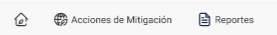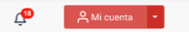

|  |  |
| --- | --- |
| Botón home | Nos permite llegar a la interfaz pública del sistema. |
| Botón acciones de mitigación | Permite llegar a la página principal del sistema. |
| Botón reporte | Permite ver los reportes según fecha y tipo de reporte. |
| Botón notificaciones | Permite ver las notificaciones. |
| Botón “Mi cuenta” | Permite cambiar la contraseña de usuario y salir del sistema. |

## Ingreso al Sistema

A continuación, se detallan los pasos que debe realizar el usuario para poder ingresar al Sistema web MRV.

1. El usuario deberá ingresar al sistema a través de la página del Minem “www.minem”, una vez dentro deberá seleccionar la opción “X” y lo llevara a la web del sistema MRV.
2. El usuario dará clic en el botón ingresar.

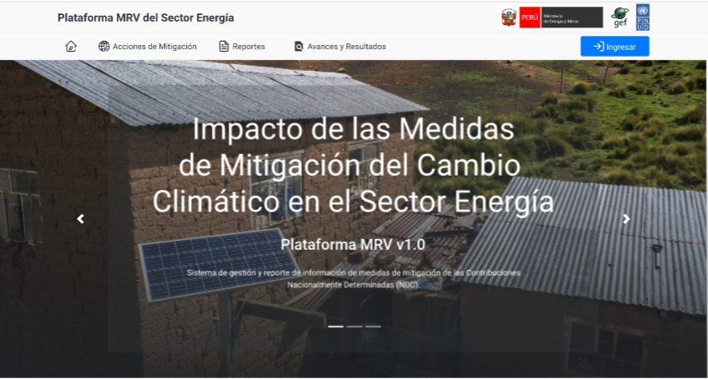

1. Se muestra la interfaz de login en donde se debera ingresar el correo y contraseña.
2. Para poder registrarse el usuario debera seleccionar la opción de “Registrese ahora”.

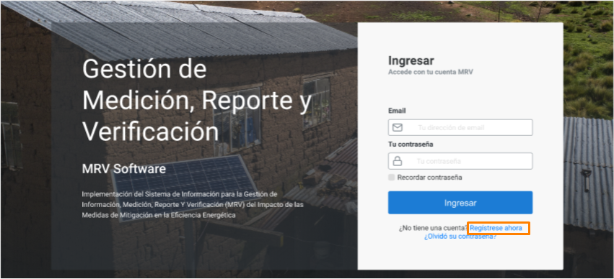

1. Se muestra un formulario en donde se le solicitara algunos datos para poder crear su correo y contraseña, una vez ingrese todos los datos solicitados, selecciona que acepta los terminos y condiciones y dara al botón “Registrarse”.

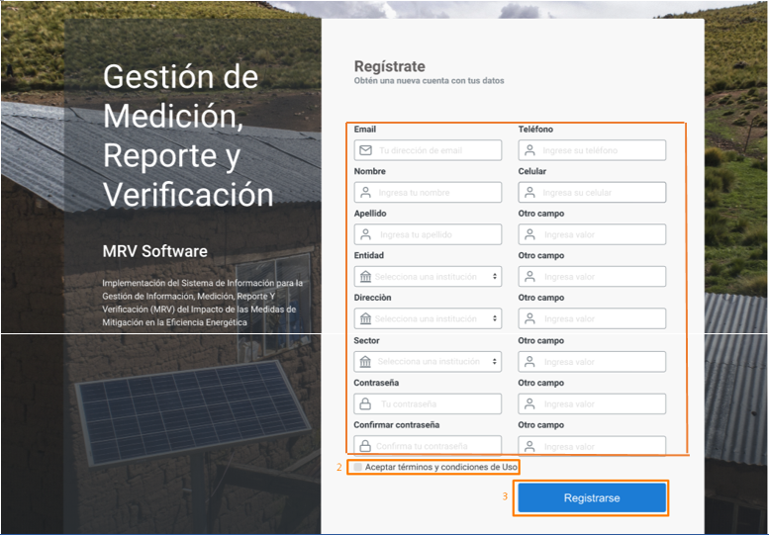

1. El usuario esperara una confirmación de su registro al correo registrado a la brevedad posible.

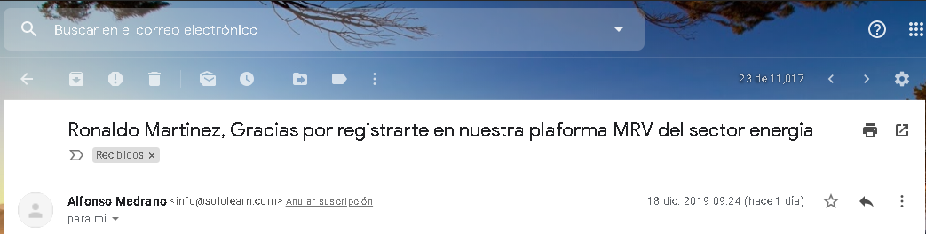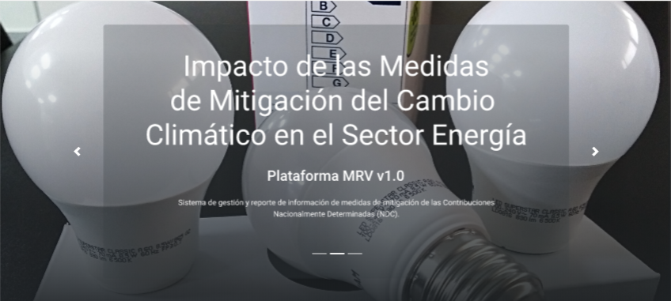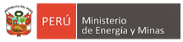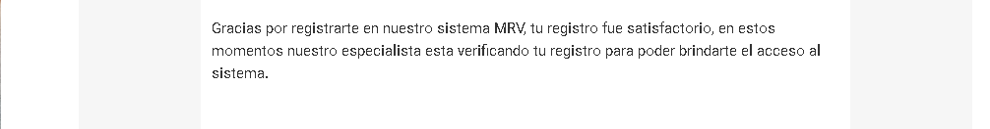

1. Una vez se confirme los registros el usuario podra acceder al sistema con su “email” y “contraseña” en la interfaz de login.

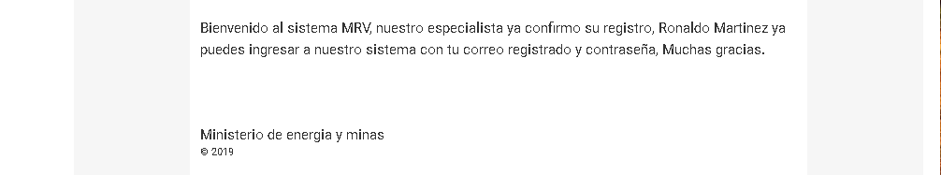

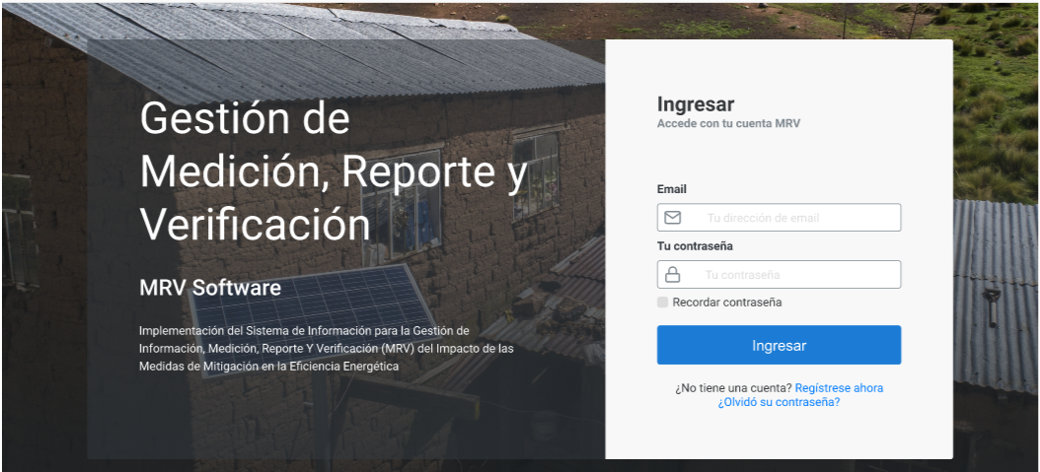

1. Por ultimo dara clic en el botón “Ingresar”.

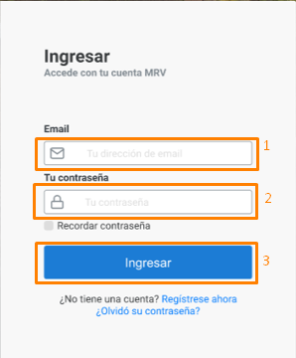

## Interfaz Principal

### Registro de iniciativa

Una vez que el usuario haya ingresado su correo y contraseña, podra ver la interfaz principal en donde se le brindaran multiples opciones, los cuales se iran detallando.

1. Para registrar una iniciativa de mitigación el usuario debera seleccionar el botón de “Agregar iniciativa”.

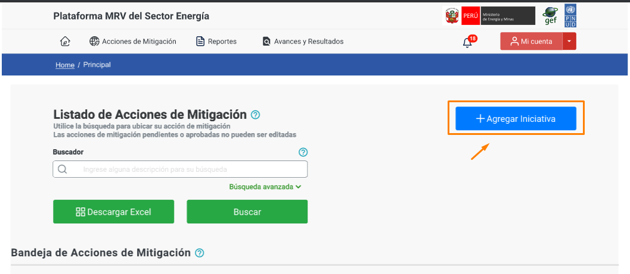

1. Se muestra una ventana al centro de la pantalla en la que se le solicitara que seleccione una medida de mitigación.

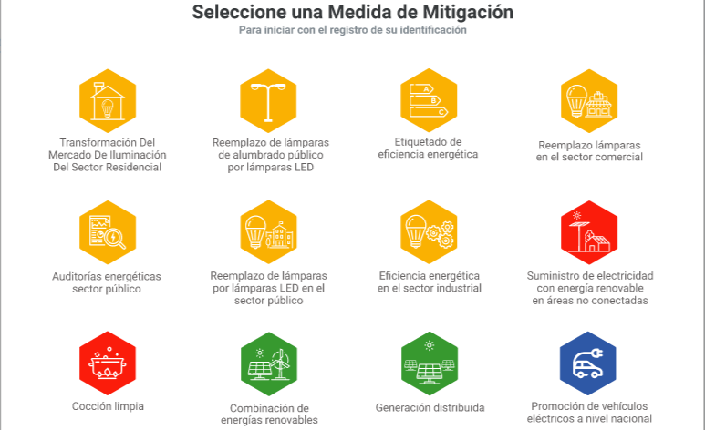

1. Luego que seleccione la medida de mitigación se mostrara una ventana en la que se visualizan 4 pestañas:
2. En la primera pestaña **“Introducción”** se mostrara una descripcion de la medida seleccionada, en caso de haber seleccionado una medida de forma errada el usuario podra seleccionar la opción **“Seleccione otra medida”**, para seguir a la siguiente pestaña debera presionar el botón “siguiente”.

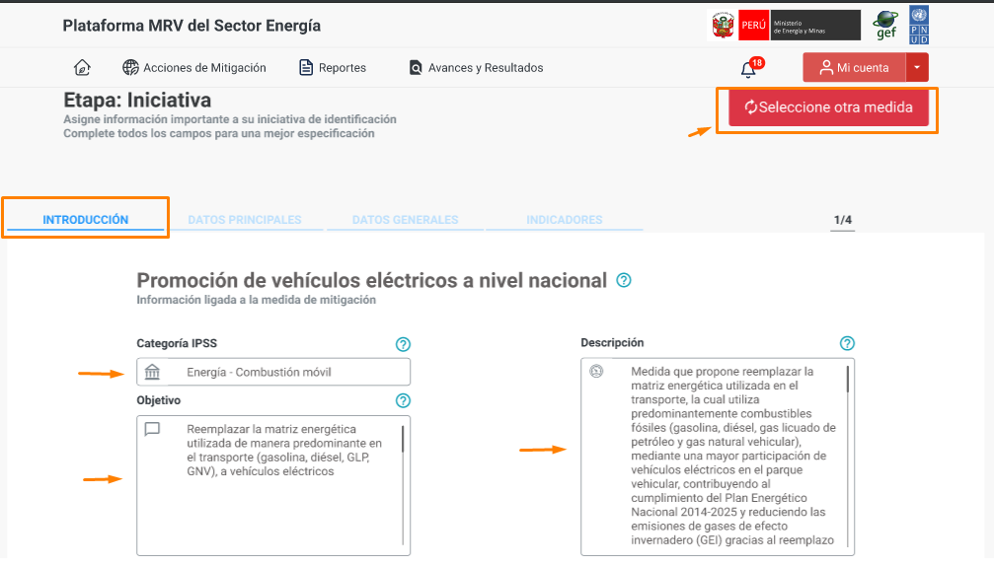

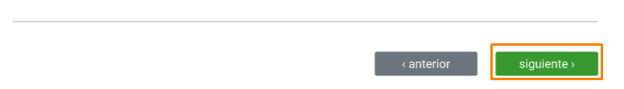

1. En la segunda pestaña **“Datos principales”** debera ingresar el nombre de la iniciativa que desea registrar y una descripción de la misma, los demás campos estaran registrados de forma automatica, si el usuario desea **guardar su avance** hasta esta pestaña, el debera presionar el botón “Guardar avances”.

En esta pestaña el usuario presenta la opción de “Hacer publicos estos datos” la cual permite hacer publicos todos los datos ingresados del registro de iniciativa.

Para seguir a la siguiente pestaña debera presionar el botón “siguiente”.

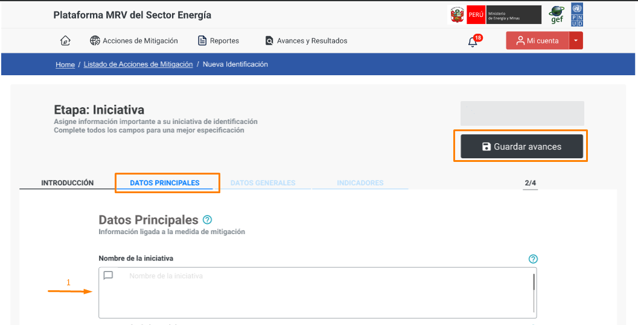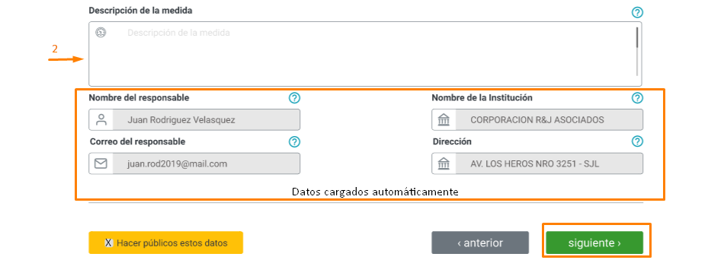

1. En la tercera pestaña “Datos generales” el usuario debera ingresar la ubicación en la que sera aplicada la iniciativa, el monto de inversión (campo no obligatorio), la moneda y la fecha de implementación de la iniciativa, para seguir a la siguiente pestaña debera presionar el botón “siguiente”.

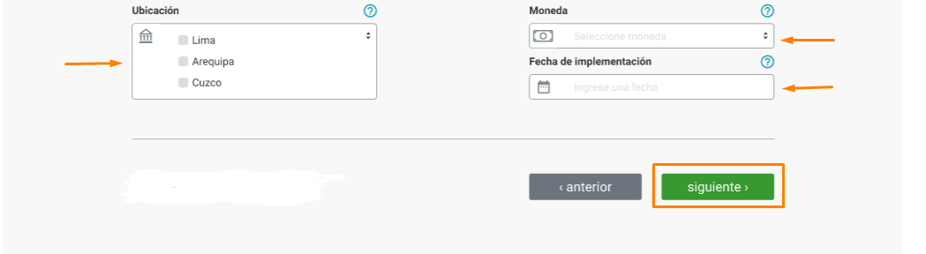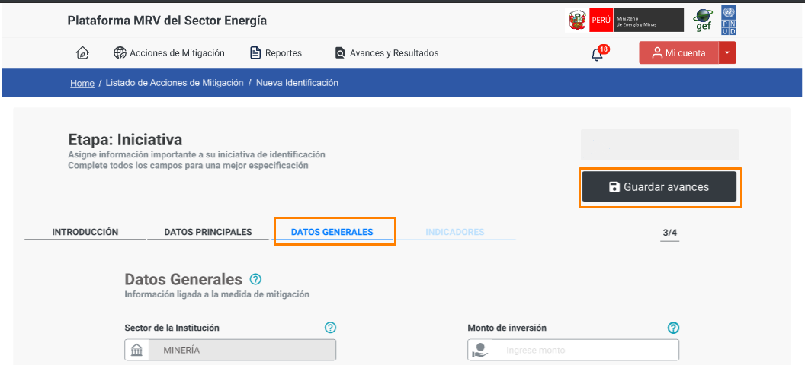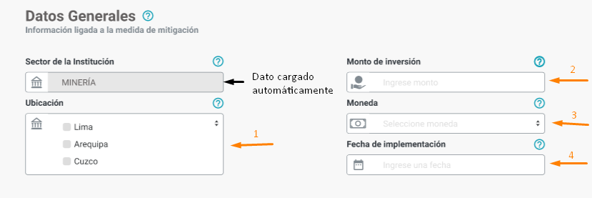

1. En la cuarta pestaña “Indicadores” el usuario debera seleccionar que energetico asociado va acorde con su iniciativa registrada al igual de que gases de efecto invernadero se encuentran involucrados, por último dara clic en el botón “Enviar”.

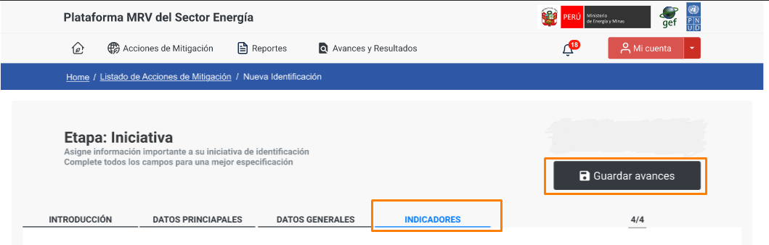

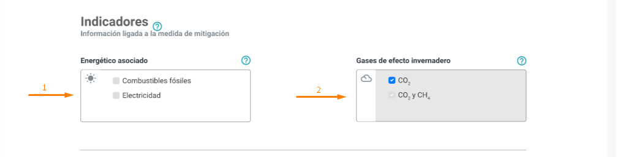

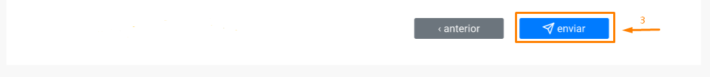

1. Se mostrara un mensaje en pantalla indicando que su solicitud ha sido enviado a revisión, para cerrar este mensaje dara clic en la “x” de la parte superior.

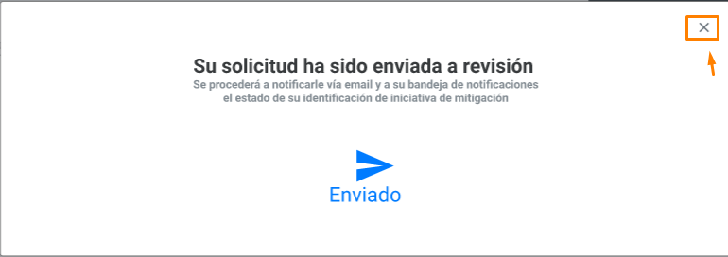

1. El sistema enviara automaticamente un correo al usuario confirmando exitosamente el registro de la iniciativa de mitigación.

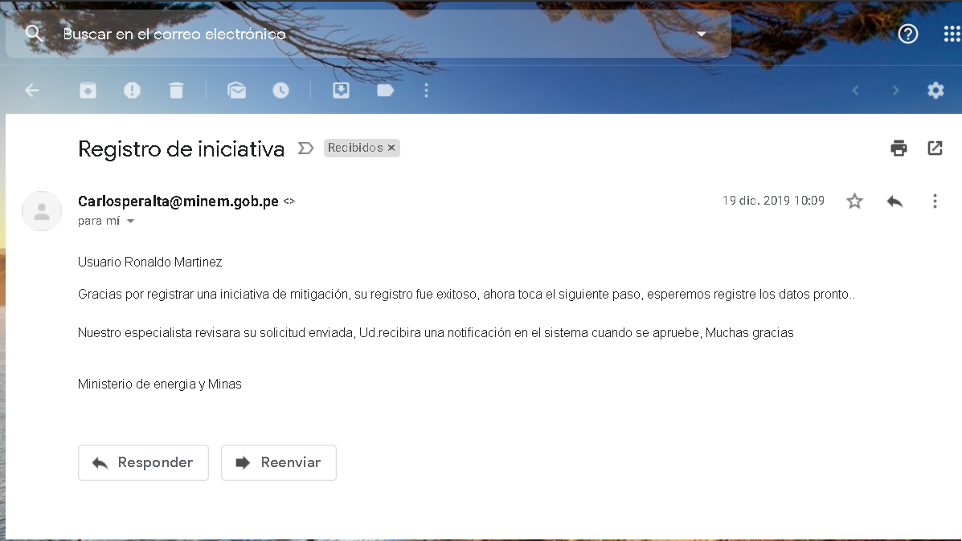

### 4.2.2. Notificaciones (Iniciativa de mitigación)

1. Una vez que envia la iniciativa a revisión el usuario debera esperar a que el especialista revise su solicitud, el usuario sabra que su solicitud fue revisada cuando presente una notificación en su bandeja de notificaciones.

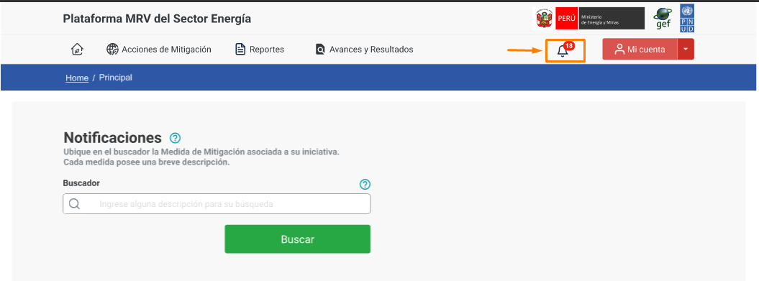

1. Luego que seleccione el icono de notificaciones el usuario observara que se apertura una nueva ventana, en esta ventana observara todas sus notificaciones.Para ver las notificaciones a detalle dara clic en los 3 puntos y luego seleccionara “Ver notificación”.

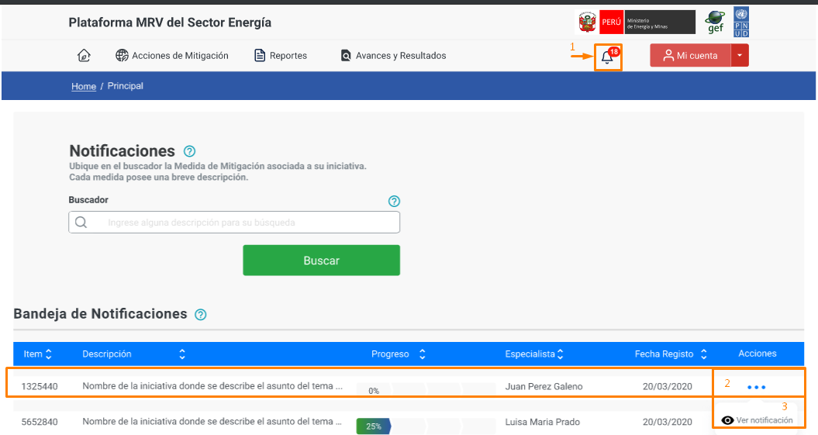

1. Se mostrara una ventana en la que observara de forma detallada la notificación (especialista, codigo de notificación, fecha de registro y resumen de las observaciones ingresadas.), para cerrar el mensaje de las notificaciones debera dar clic en la “x” que se encuentra en la parte superior del mensaje.

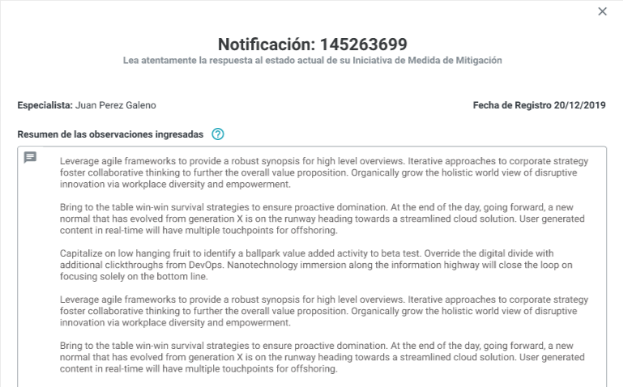

**4.2.3. Observaciones por parte del especialista (Iniciativa de mitigación)**

1. En caso el usuario tenga alguna observación por parte del especialista, esta se vera reflejada en su bandeja de notificaciones.
2. El usuario estando en la bandeja de notificaciones debera presionar el botón “Acciones de mitigación” la cual lo llevara a la ventana principal donde se encuentra su bandeja de acciones de mitigación.

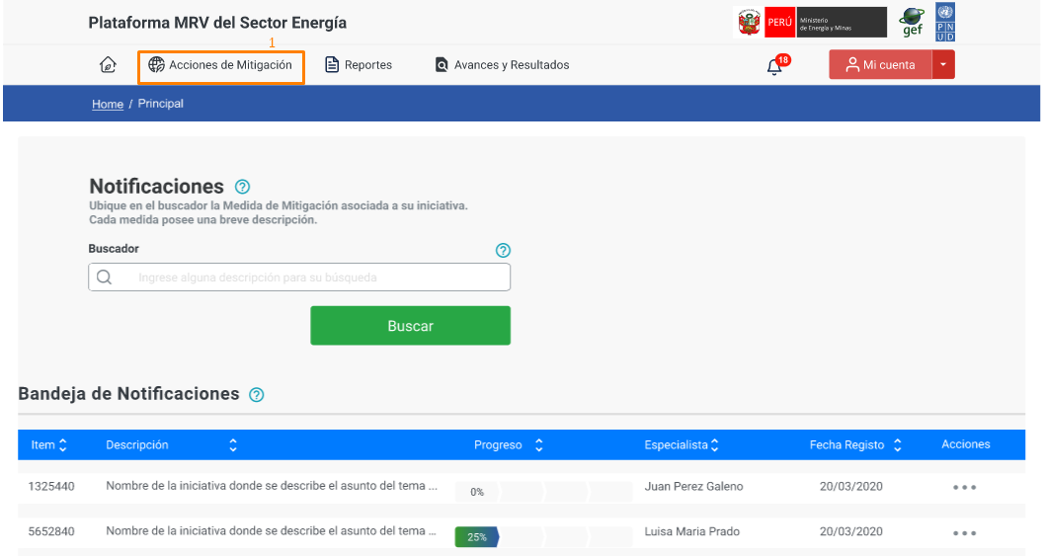

1. En la bandeja de acciones de mitigación el usuario debera identificar la iniciativa de mitigación registrada a la cual el especialista dio la observación.

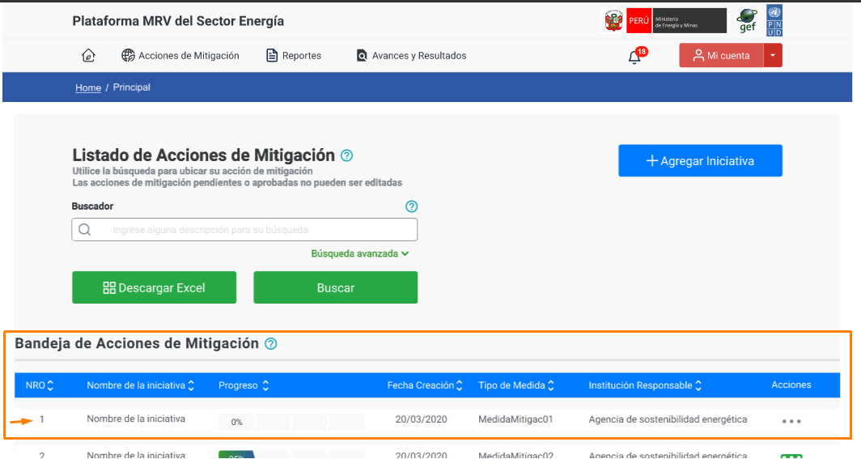

1. Una vez identifique presiona la opción de los 3 puntos.
2. Selecciona la opción de editar.

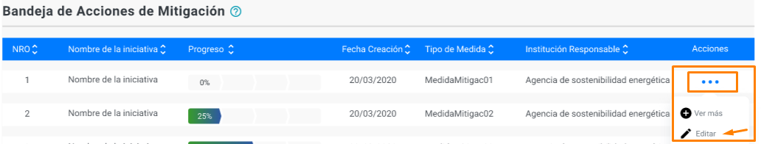

1. Se muestran las 4 pestañas para el registro de iniciativa, el usuario debera seleccionar la pestaña en la cual deba corregir los datos.
2. Una vez el usuario corriga los datos, debera seleccionar la opción de “Solicitar revisión”, la cual se aperturará para enviar a revisión nuevamente.

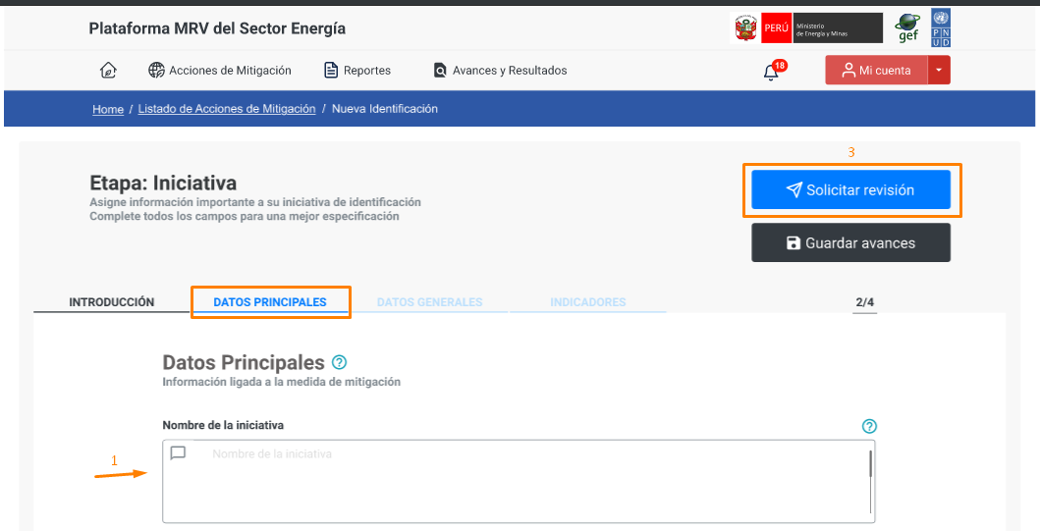

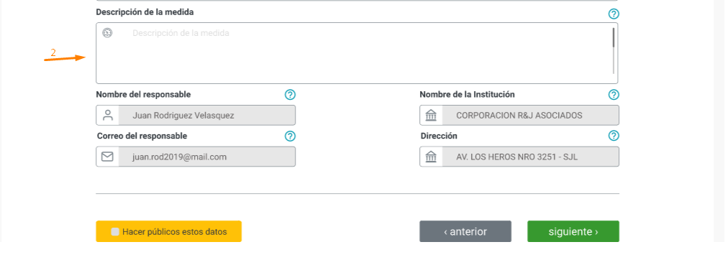

1. Se mostrara en pantalla el mensaje de solicitud enviada a revisión.

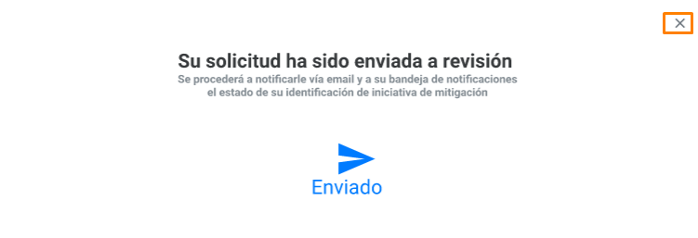

**4.2.4. Opción “Ver más”**

Esta opción se encuentra en la lista de acciones de las iniciativas de mitigación registradas, permite ver las iniciativas de forma detallada.

1. El usuario debera identificar la iniciativa de mitigación de que desea ver a detalle.

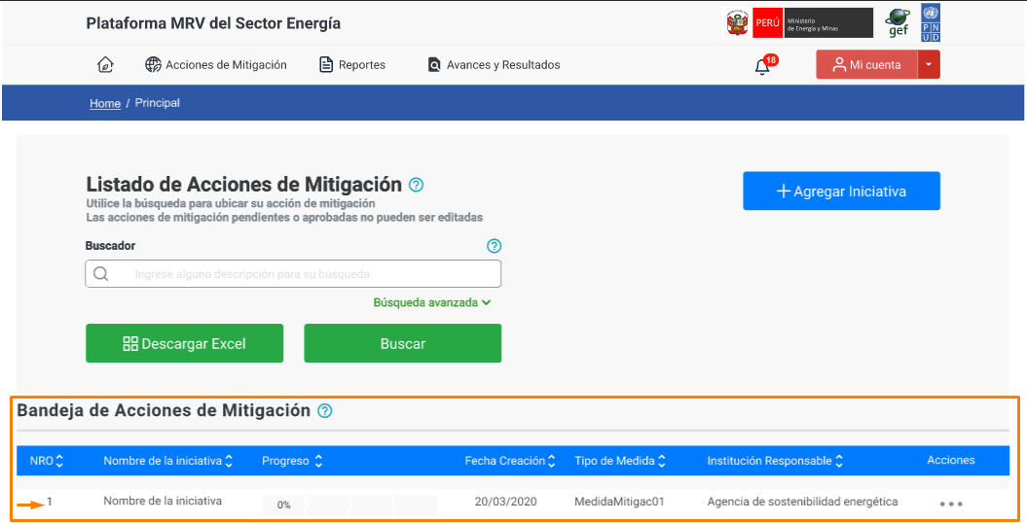

1. El usuario da clic a los 3 puntos de la columna de acciones y se desplegara una lista de opciones.
2. El usuario selecciona la opción de “Ver más”.

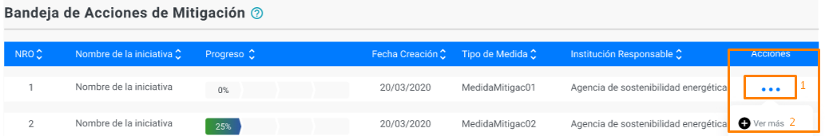

1. El sistema mostrara la iniciativa de mitigación registrada de forma detallada.

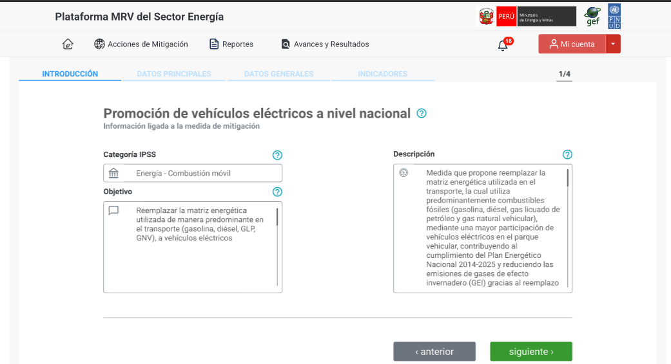

**4.2.5. Opción de seguimiento**

Esta opción permitira al usuario observar en que estado se encuentra el registro de su iniciativa

1. El usuario debera identificar la iniciativa de mitigación a la cual desea darle seguimiento (observar el estado en el que se encuentra).



1. El usuario da clic a los 3 puntos de la columna de acciones y se desplegara una lista de opciones.
2. El usuario selecciona la opción de “Seguimiento”.

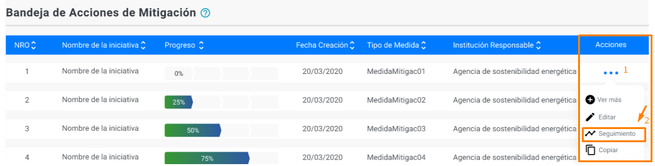

1. El sistema mostrara los estados y en donde se encuentra la iniciativa registrada.

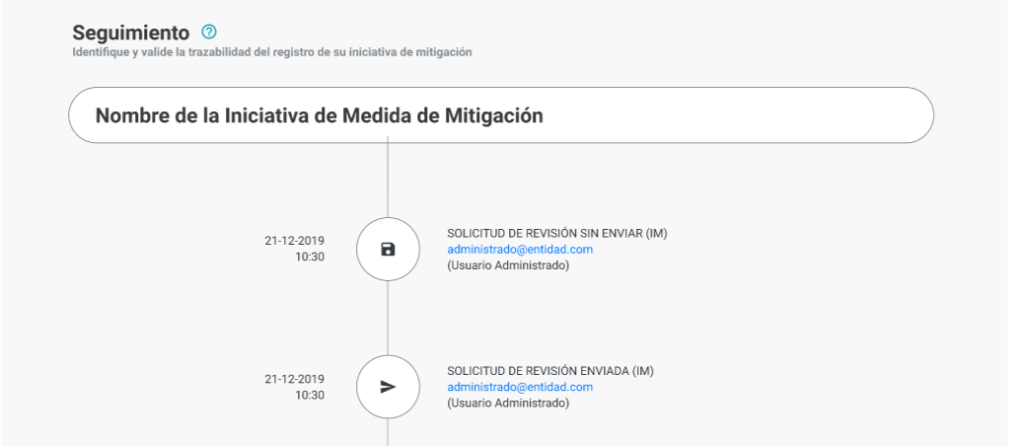

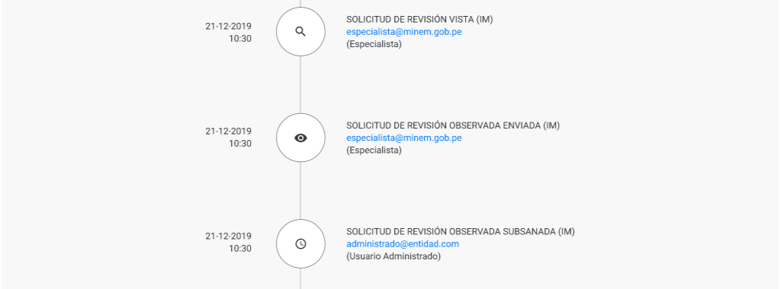



## 4.3 Registro de detalle de indicadores

Esta opción se encontrara activa solo si el registro de iniciativa de mitigación fue aprobada por el especialista, para saber si el especialista aprobó el registro de iniciativa de mitigación debe dirigirse a la opción de seguimiento de “Iniciativa de mitigación”.

1. El usuario debera encontrarse en la pantalla principal.
2. El usuario debera identificar la iniciativa y dar clic en la opción de los 3 puntos.

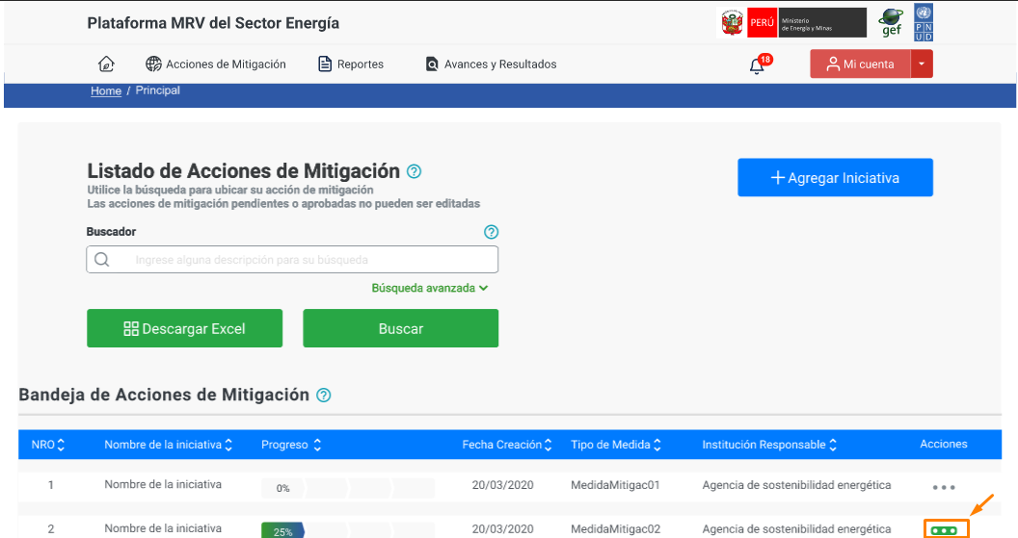

1. El sistema desplegara una lista de opciones.
2. El usuario debera dar clic en la opción de “detalles”.

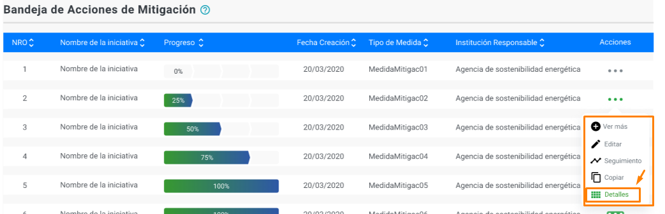

1. El sistema mostrara una ventana con dos opciones: Registro manual de detalle de indicadores y registro a tráves de archivo excel.

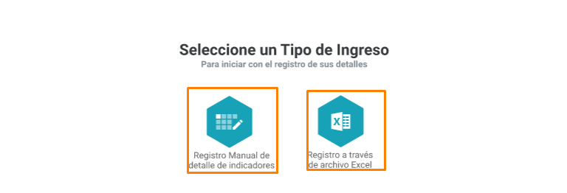

**4.3.1. Registro manual de detalle de indicadores**

1. El usuario seleccionara la opción de “registro manual de detalle de indicadores”.

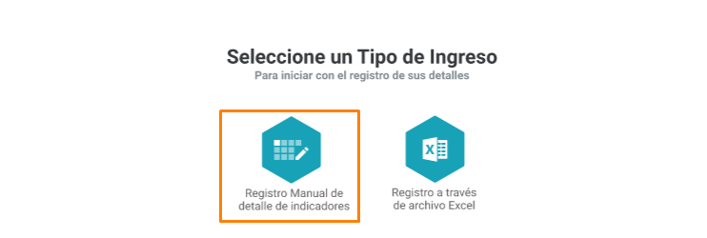

1. El sistema mostrara la ventana del sistema con 3 pestañas, de forma predeterminada se mostrara en la segunda pestaña.
2. En la primera pestaña “Identificación”, se muestran los campos rellenados de forma automática, las cuales representan los datos principales de identificación de su medida de mitigación anteriormente registradas.

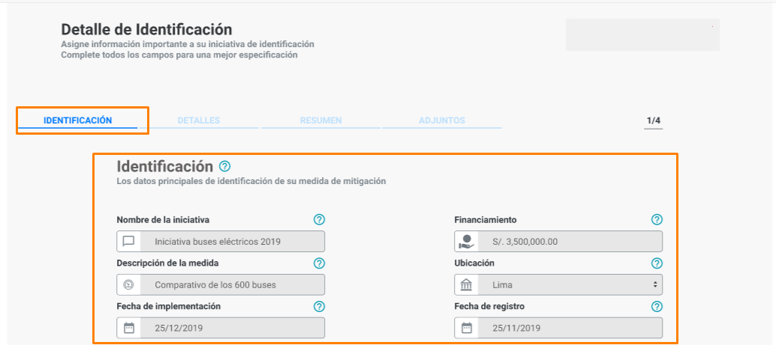



1. En la segunda pestaña “Detalles”, se debera seleccionar una formula a la cual se adapte a la iniciativa registrada, luego se procedera a ingresar los datos respectivos a la tabla.Ademas el usuario tiene la opción de hacer publicos los datos registrados.

Una vez registrado el usuario tiene la opción de “Agregar y eliminar” pulsando los 3 puntos en la tabla.

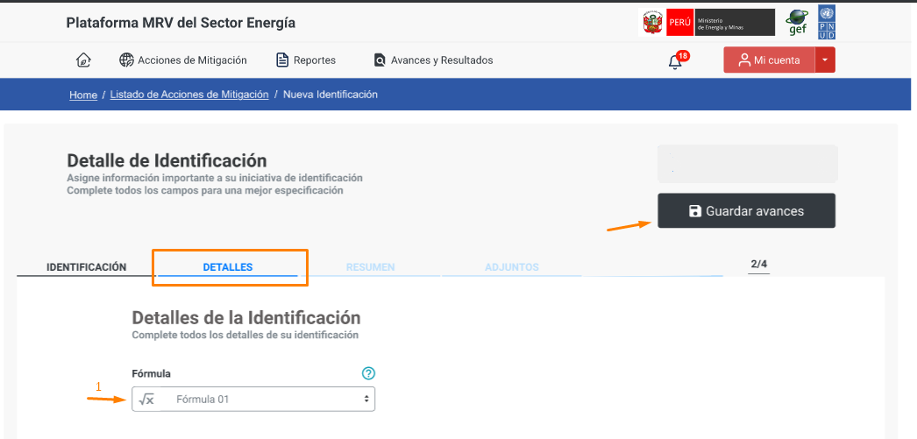

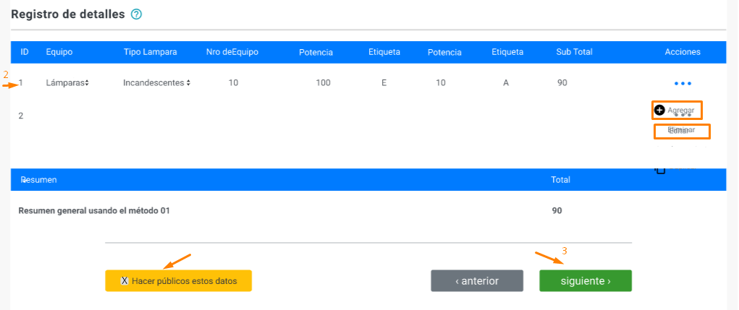

1. En la tercera pestaña “Adjuntos”, el usuario debera adjuntar un documento la cual sustente los datos que se registraron anteriormente.Para adjuntar un documento debera dar clic a la opción “Seleccione un documento”, al lado derecho como se muestra en la imagen siguiente se mostraran los archivos adjuntados (como máximo 4).

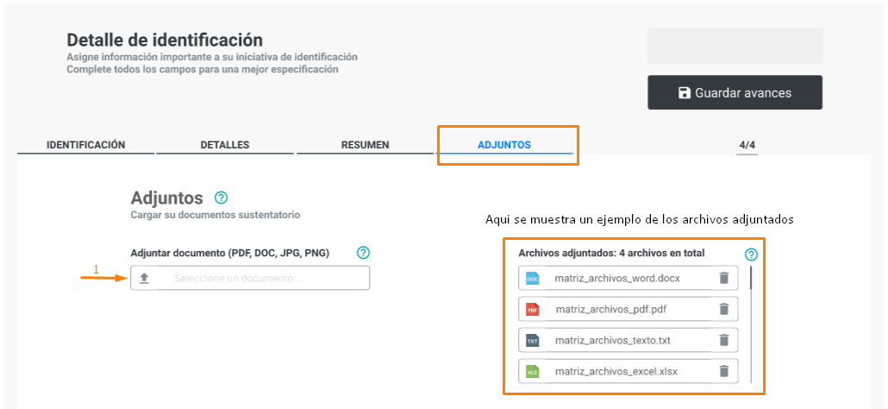



1. El sistema mostrara una ventana con un mensaje que dira “Su solicitud a sido enviada a revisión”, para cerrar el mensaje se debe dar clic en la opción “X”.

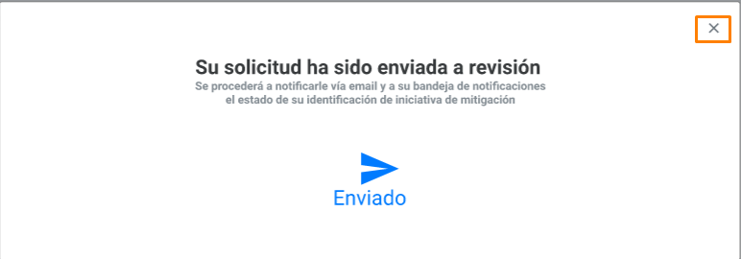

**4.3.2. Registro a través de archivo excel**

1. El usuario debera seleccionar la opción de “Registro a través de archivo excel”.

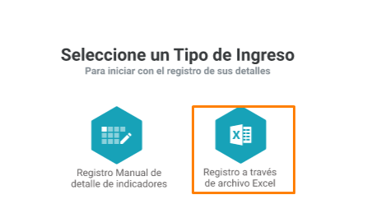

1. El sistema mostrara una ventana con 3 pestañas, de forma predeterminada se mostrara en la segunda pestaña.
2. En la primera pestaña “Identificación” se muestran los campos rellenados de forma automática, los cuales representan los datos principales de identificación de su medida de mitigación anteriormente registradas.

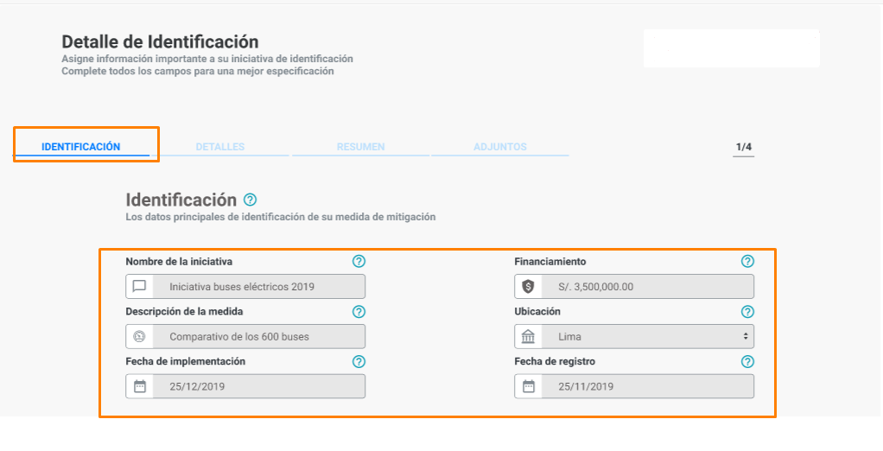

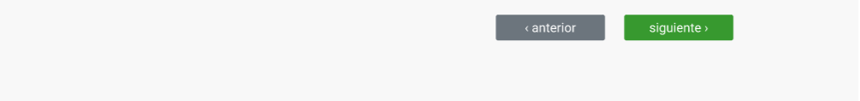

1. En la segunda pestaña “Detalles” se debera seleccionar una formula a la cual se adapte la iniciativa registrada.

**Opción “Guardar avances”**

Esta opción permite al usuario guardar el avance del registro de sus datos.

**Botón “Descargar plantilla”**

Permitira al usuario descargar el formato de la tabla para poder rellenarlo.

**Botón “Cargar plantilla”**

Permite al usuario subir al sistema la plantilla anteriormente descargada o creada por el mismo.

**Opción “Hacer públicos estos datos”**

Permite al usuario hacer publicos todos los datos regitrados en esta ventana (las 3 pestañas), de forma que se encuentre disponible para cualquier visitante.

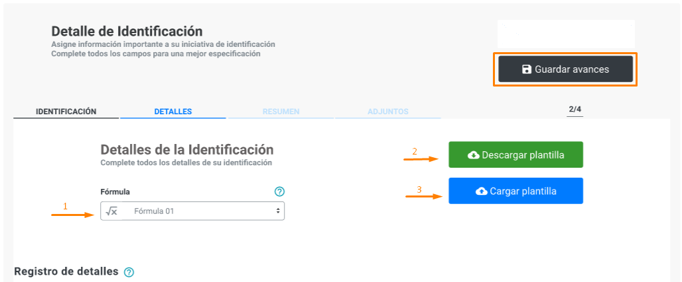

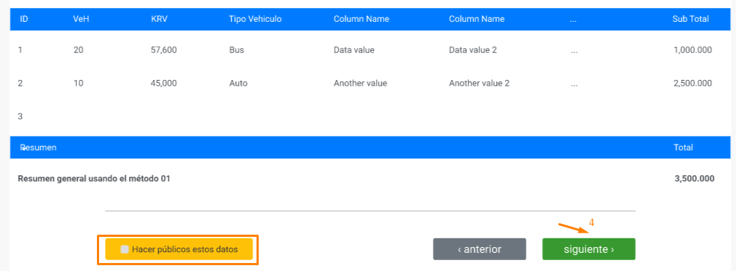

1. En la tercera pestaña “Adjuntos” el usuario debera adjuntar un documento la cual sustente los datos que se registraron anteriormente.

Para adjuntar un documento debera dar clic a la opción “Seleccione un documento”, al lado derecho como se muestra en la imagen siguiente, se mostraran los archivos adjuntos (como máximo 4).

**Opción “Guardar avances”**

Esta opción permite al usuario guardar el avance del registro de sus datos.

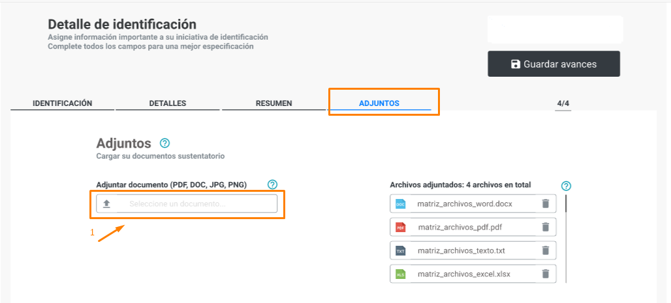



1. El sistema mostrara una ventana con un mensaje que dira “Su solicitud a sido enviada a revisión”, para cerrar el mensaje se debe dar clic en la opción “X”.

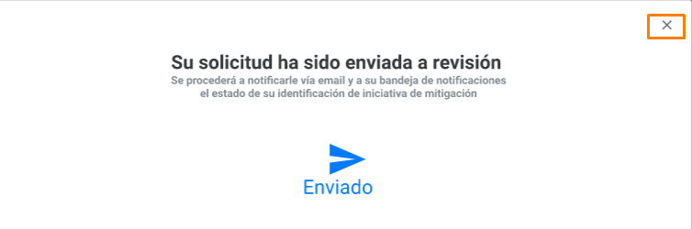

1. El sistema enviara un correo automaticamente indicando que el registro de su detalle de indicadores fue correcto.

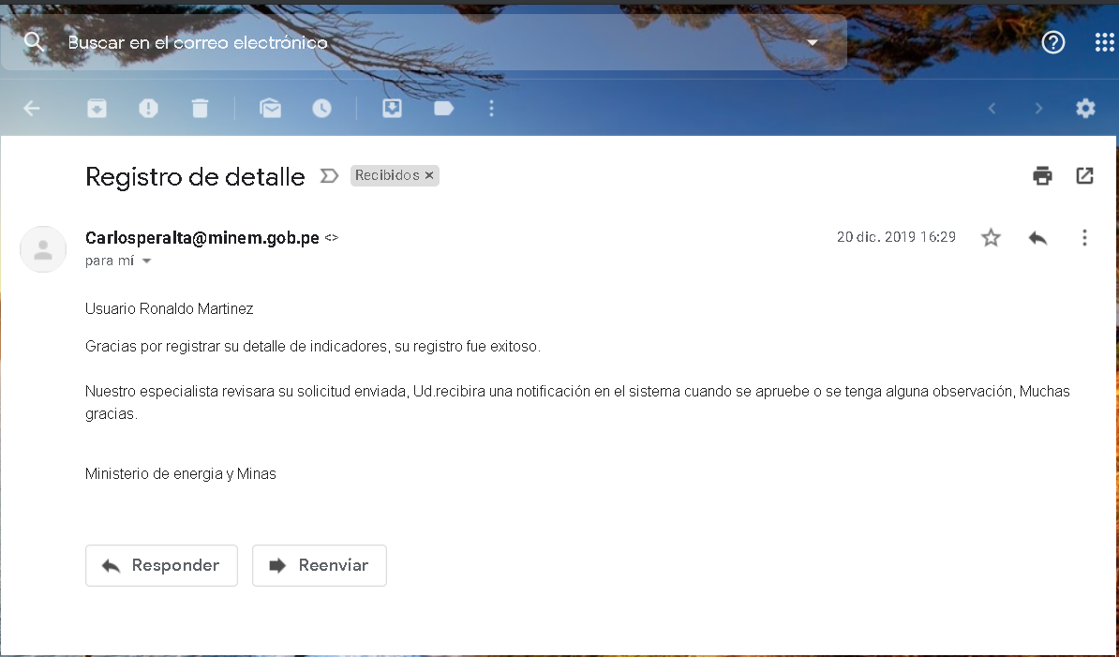

**4.3.3. Notificaciones (Detalle de indicadores)**

Una vez que envia el detalle de indicadores a revisión el usuario debera esperar a que el especialista revise su solicitud, el usuario sabra que su solicitud fue revisada cuando presente una notificación en su bandeja de notificaciones.

1. El usuario se debe dirigir al icono de notificaciones y dar clic.

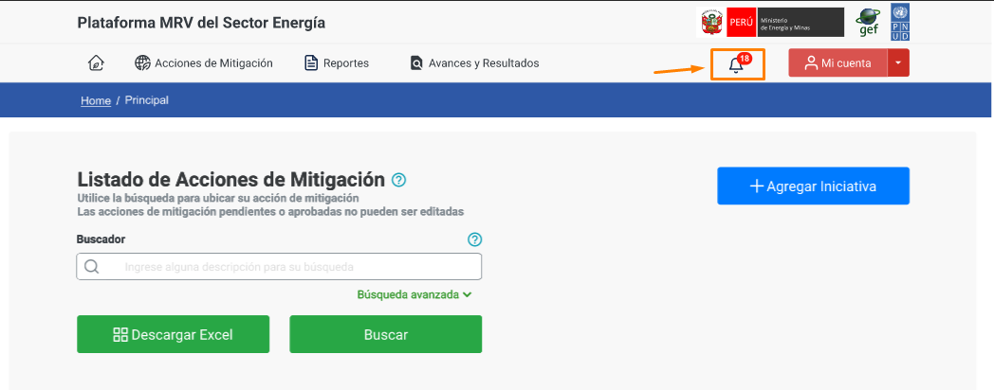

1. El sistema mostrara la ventana de notificaciones en donde se encontrara la bandeja de notificaciones.

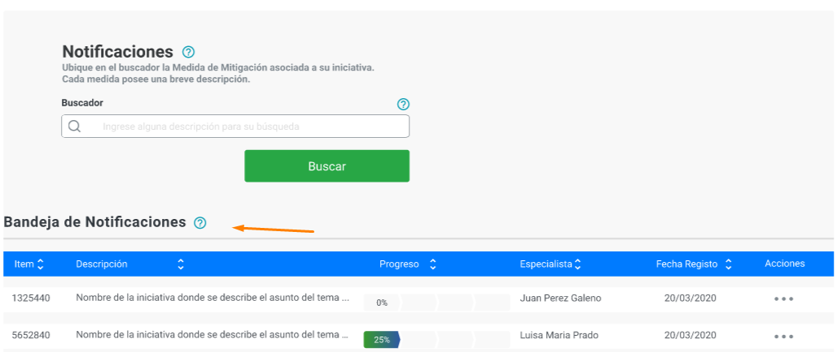

**Opción de buscador**

El usuario podra buscar alguna notificación por codigo o especialista según sea necesario.

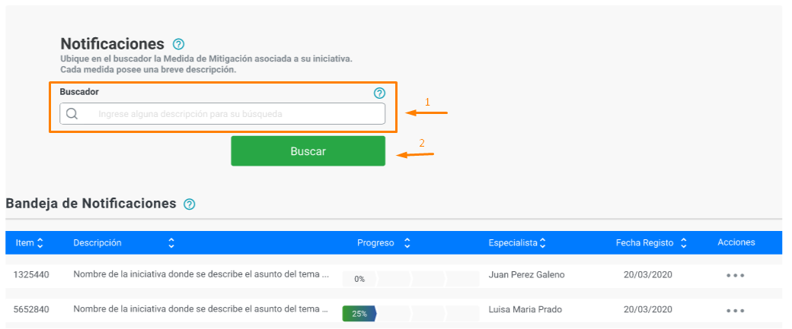

1. El usuario debera identificar la notificación que desea ver, una vez tenga identificado debera dar clic a la opción “…”.
2. Luego el usuario debera dar clic a la opción “ver notificación”

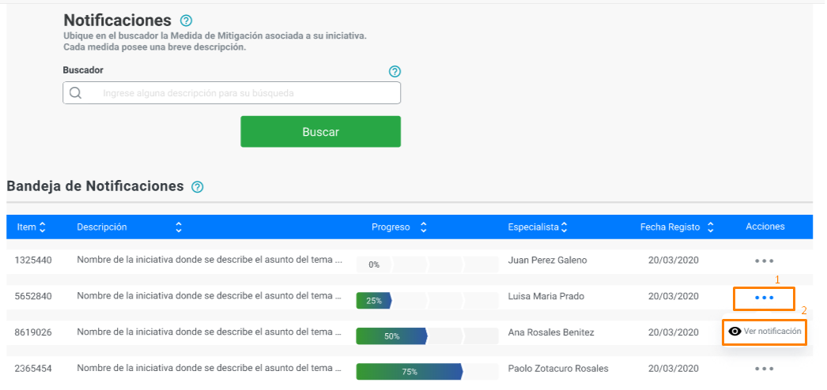

1. El sistema mostrara una ventana en el centro de la pantalla con el detalle de la notificación (codigo de notificación, especialista, fecha de registro y resumen de las observaciones ingresadas).
2. Para cerrar el usuario debera dar clic en la “x” ubicada en la parte superior derecha.

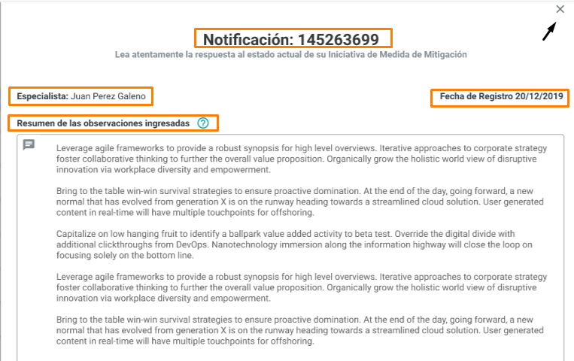

**4.3.4. Observaciones de corrección por parte del especialista (DI)**

El usuario en caso tenga alguna observación por parte del especialista, esta se vera reflejada en su bandeja de notificaciones.

1. El usuario estando en la bandeja de notificaciones debera presionar el botón “Acciones de mitigación” que se encuentra en la parte superior, esta lo llevara a su bandeja de acciones de mitigación.

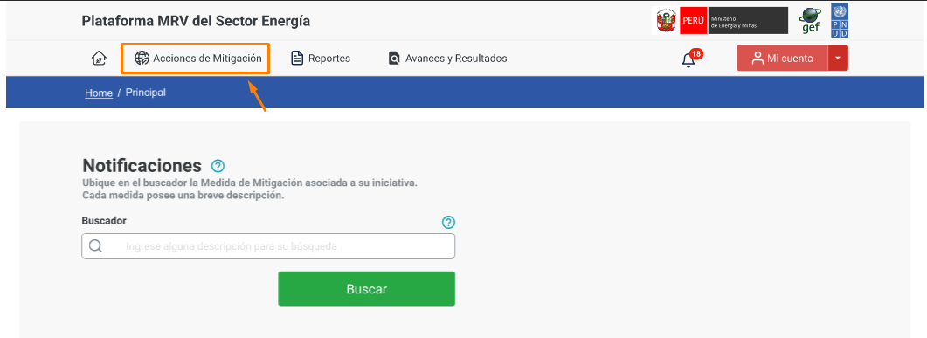

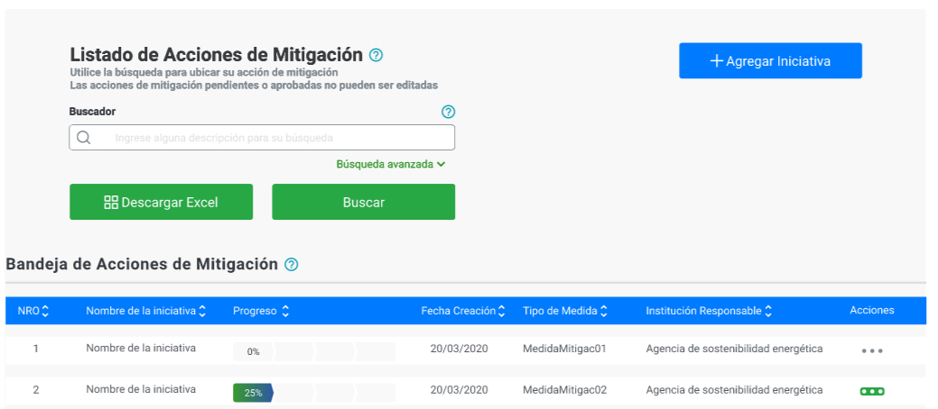

1. En la bandeja de acciones de mitigación el usuario debera identificar el detalle de indicador registrado a la cual el especialista dio la observación.
2. Una vez identificado debera seleccionar la opción “…” que se encuentra en la columna “acciones” y dar clic a la opción “editar”.

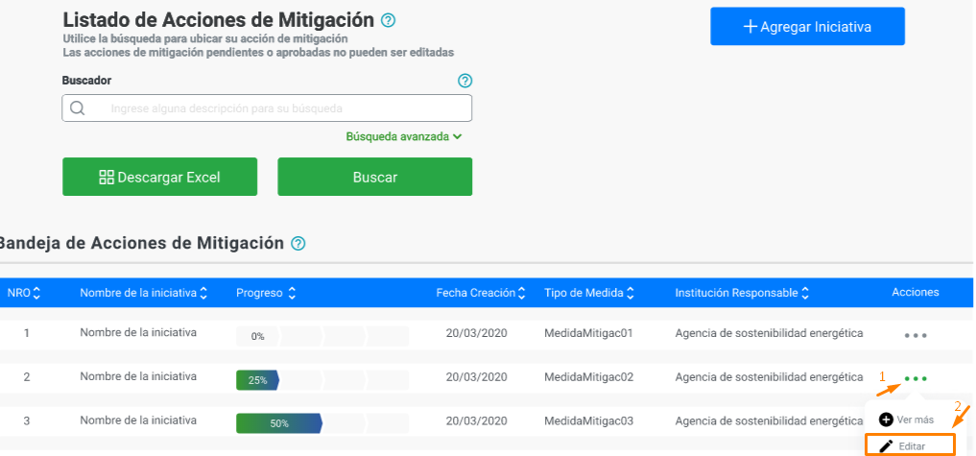

1. El sistema mostrara nuevamente las 3 pestañas de registro del detalle de indicadores, el usuario debera seleccionar la pestaña en la cual deba corregir los datos.
2. Una vez el usuario corriga los datos, debera seleccionar la opción “Solicitar revisión”, la cual se apertura para enviar a revisión nuevamente.

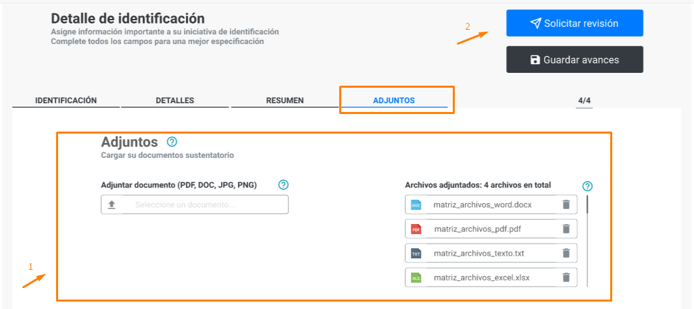

1. El sistema muestra una ventana al centro de la pantalla con un mensaje “Su solicitud ha sido enviada a revisión”, la cual confirma el envio de la solicitud, para cerrar damos a la “X” que se encuentra en la parte superior derecha.

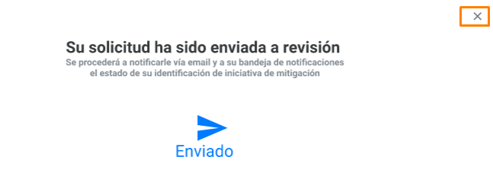

1. Luego de cerrar el mensaje el sistema devolvera al usuario a la pantalla principal.

### 4.3.5. Opción “Ver más”

Esta opción se encuentra en todos los registros de los detalles de indicadores

1. El usuario debera identificar el detalle de indicadores registrado que desea ver a detalle.
2. Luego de identificarlo el usuario debera dar clic en los 3 puntos “…” que se encuentra en la columna de acciones y luego dar clic a “ver más”.

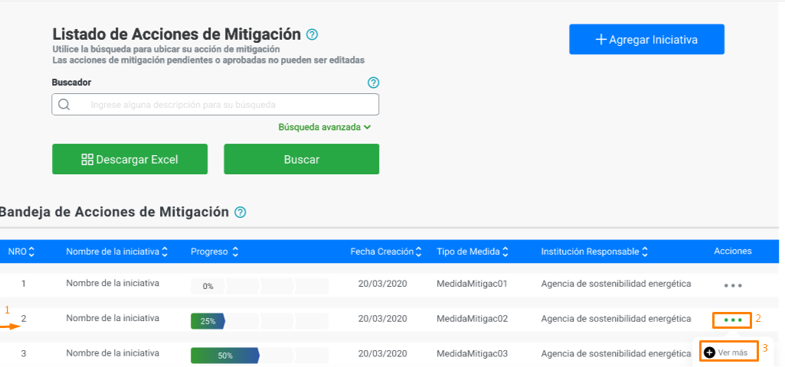

1. El sistema mostrara el detalle de indicador registrado.

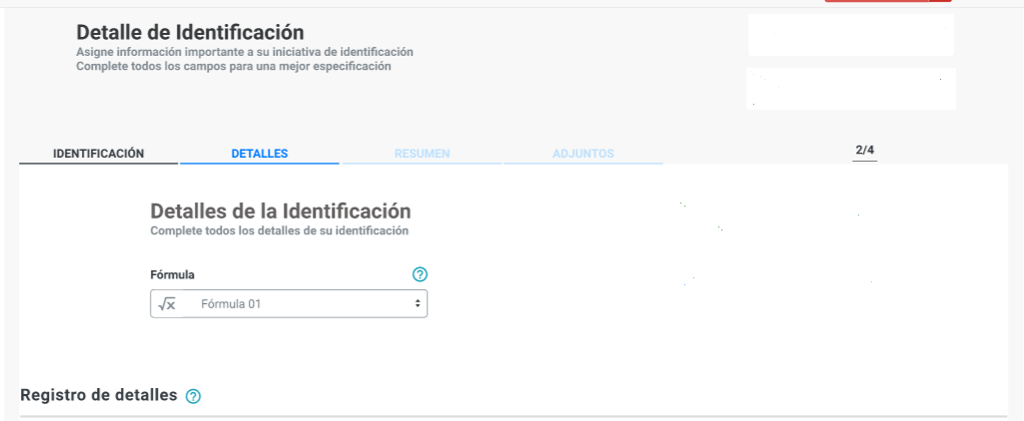

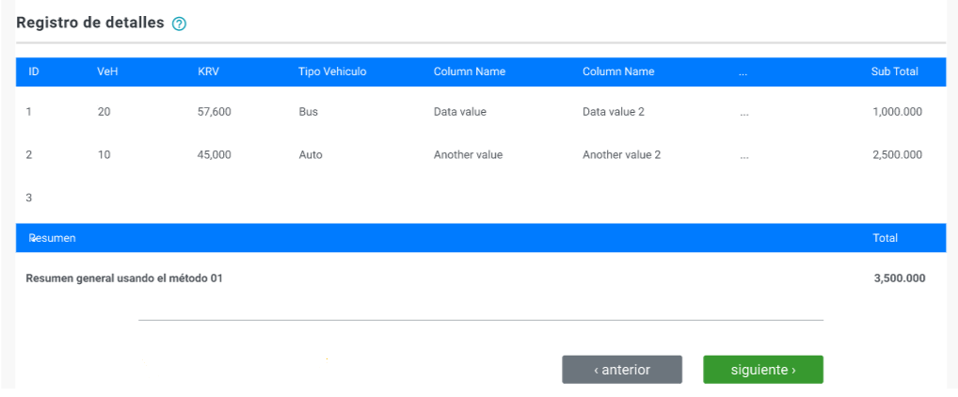

### 4.3.6. Opción de seguimiento

Esta opción permitira al usuario observar en que estado se encuentra el registro de su iniciativa.

1. El usuario debera identificar la iniciativa de mitigación a la cual desea darte seguimiento (Observar el estado en el que se encuentra).
2. Luego debera dar clic a los 3 puntos “…” la cual se encuentra en la columna acciones, y seleccionar la opción de seguimiento.

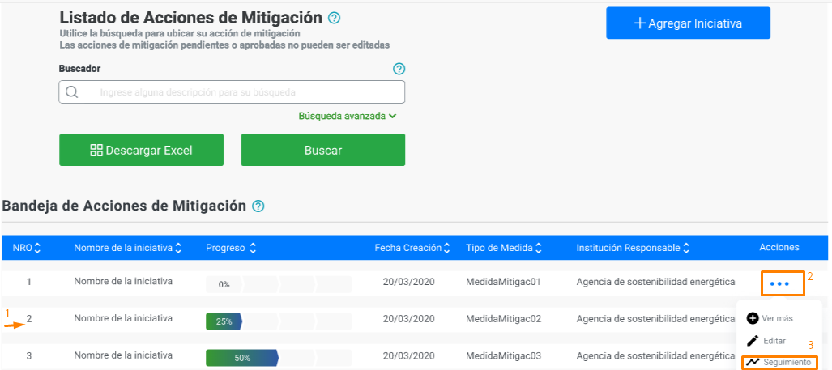

1. El sistema mostrara una ventana con los estados y en donde se encuentra la iniciativa registrada.

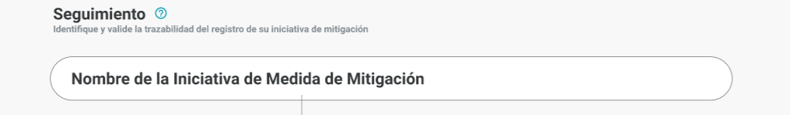

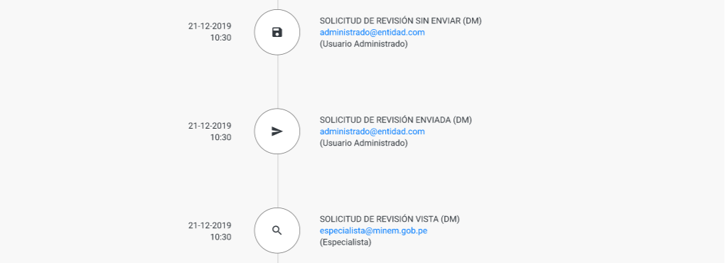

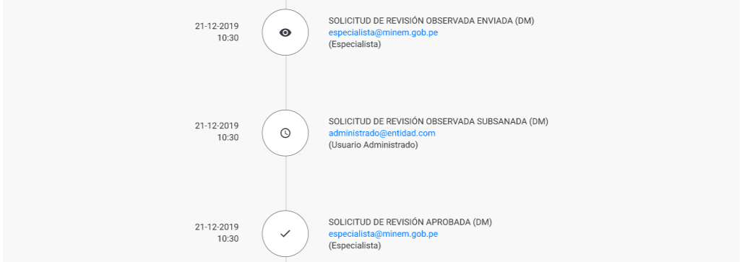

## 4.4 Buscador y Busqueda avanzada

### 4.4.1. Buscador

Esta opción se encuentra en la pantalla principal, permite al usuario realizar la busqueda de sus registros, las cuales pueden ser por: nro de registro, nombre de iniciativa, fecha de creación, institución responsable, etc.

Luego presionamos el botón “Buscar”.

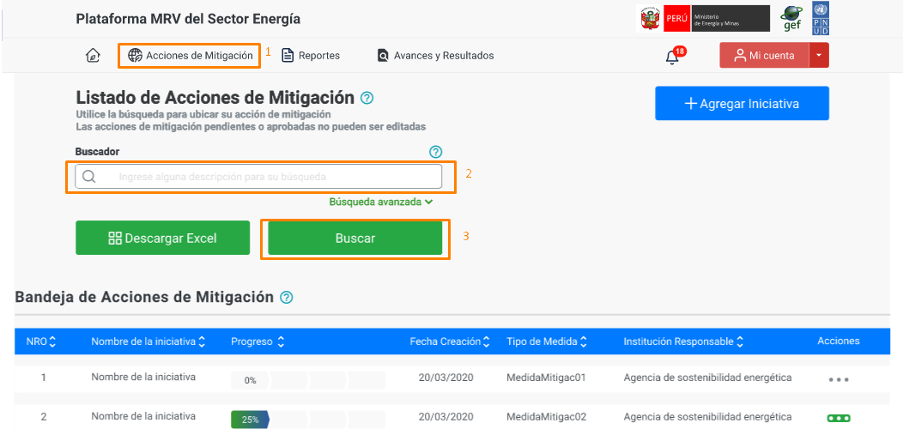

### 4.4.2. Busqueda avanzada

Esta opción se encuentra en la pantalla principal, permite al usuario realizar la busqueda de sus registros de forma más específica, aplicando filtros.

**Filtro 1:** El primer filtro “Datos principales”, permite filtrar la busqueda por nombre de iniciativa y un rango de fecha de creación (Desde - Hasta).

**Filtro 2:** El segundo filtro “Datos generales” permite filtrar la busqueda por sector, ubicación, moneda y un rango de monto de inverción (Desde - Hasta).

**Filtro 3:** El tercer filtro “Indicadores” permite filtrar la busqueda por energetico asociado y gases de efecto invernadero.

Para realizar la busqueda presionamos el botón de “Buscar”.

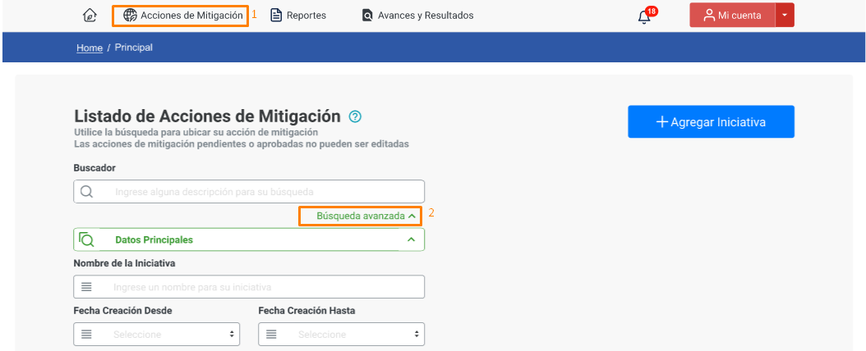

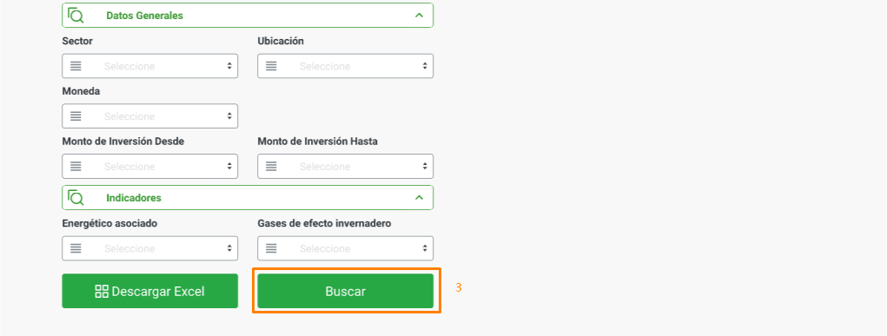

## 4.5. Bandeja de acciones de mitigación – Descargar excel

La bandeja de notificaciones contiene todos los registros de “Iniciativas de mitigación” y “Detalle de indicadores”, esta presenta 7 columnas las cuales son:

* **Nro:** En esta columna se visualizará el número de registros.
* **Nombre de la iniciativa:** En esta columna se visualizara el nombre de las iniciativas de mitigación.
* **Progreso:** En esta columna se visualizara a traves de una barra de progreso el avance de los registros.
* **Fecha de creación:** En esta columna se visualizara la fecha en la que se registro la iniciativa de mitigación.
* **Tipo de medida:** En esta columna se visualizara el tipo de medida de mitigación al que pertener la iniciativa de mitigación registrada.
* **Institución responsable:** En esta columna se visualizará el nombre de la institución responsable de la iniciativa de mitigación registrada.
* **Acciones:** En esta columna se visualizaran las opciones de registro de iniciativa de mitigación (Ver más, editar, seguimiento, copiar).

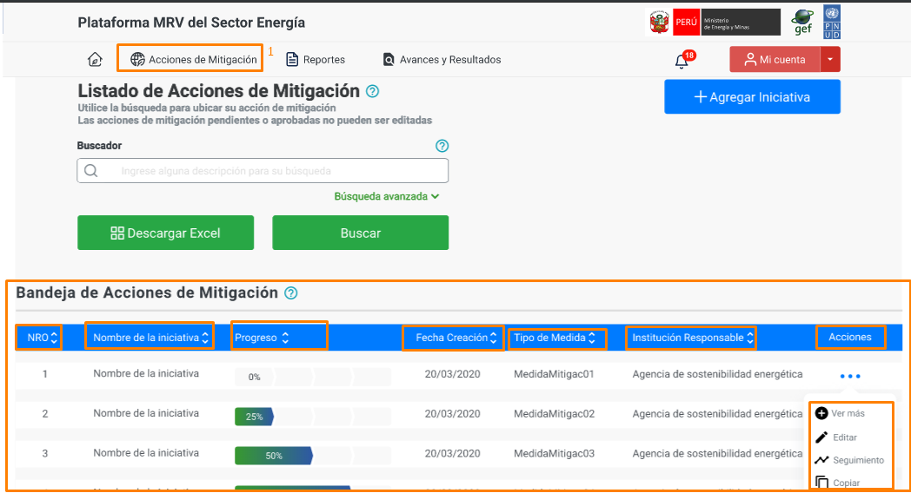

La opción **“Descargar excel”** permite al usuario descagar un archivo excel con todos sus registros ubicados en su bandeja de acciones de mitigación.

Para hacerlo el usuario debera dar clic en la opcioón “Descargar excel” y automaticamente se le descargara un archivo excel.

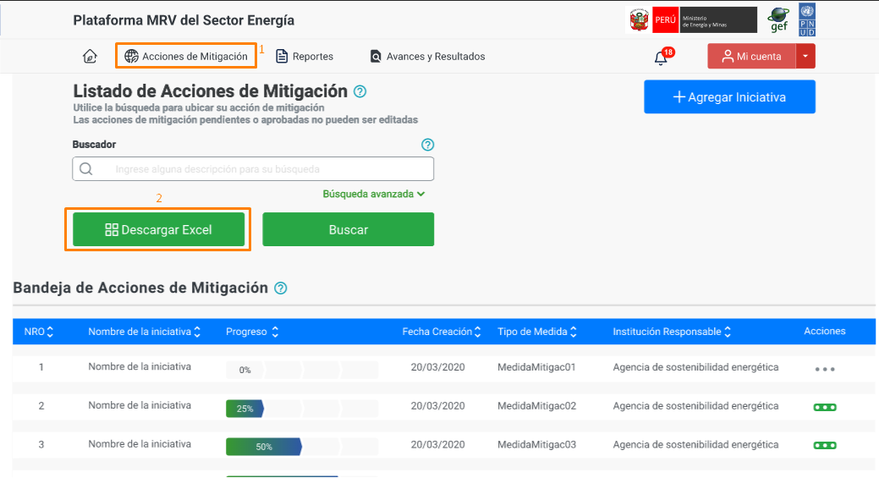

## 4.6. Reportes

Esta opción permitira al usuario visualizar los reportes, para acceder debera:

1. Seleccionar la opción “Reportes” que se encuentra en la parte superior, esta opción estara habilitada en cualquier ventana que se encuentre el usuario.

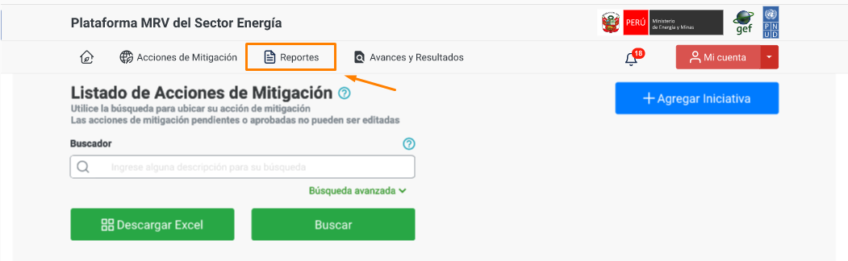

1. El sistema mostrara la ventana de reportes con una opción la cual dira “Tipos de reporte”, los tipos de reportes son:

* Reporte de iniciativa de mitigación por periodo de tiempo.
* Reporte de indicadores por periodo de tiempo.
* Reporte de entidades registradas por periodo de tiempo.
* Reporte de ubicación de medidas de mitigación por periodo de tiempo.
* Reporte de estado de las iniciativas de mitigación por periodo de tiempo.
* Reporte de tipo de iniciativa de mitigación por periodo de tiempo.
* Reporte de documentos de medidas de mitigación registradas por usuarios.
* Reporte de escenarios.

1. El usuario selecciona (da clic) el reporte que desea ver y el sistema mostrara una ventana con el reporte seleccionado y dara clic en la opción “Ir al reporte”.

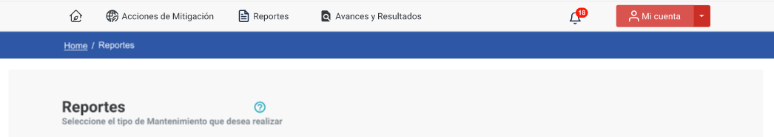

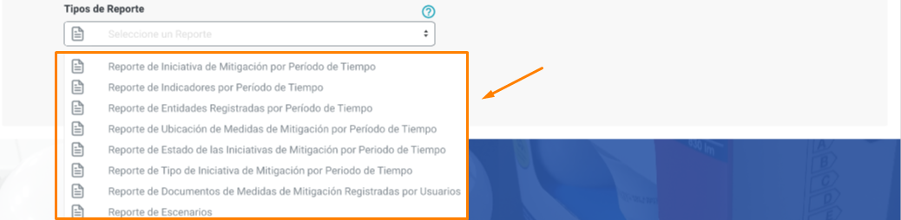

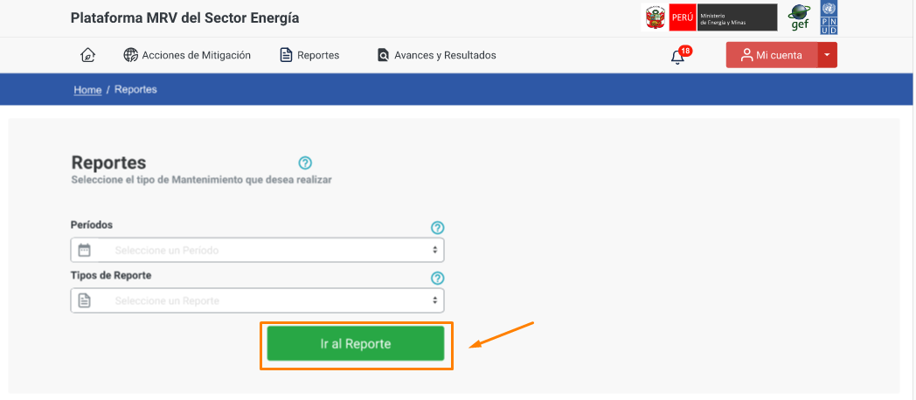

## 4.7. Avances y resultados

En esta ventana se mostraran las estadisticas generales por medidas de mitigación

1. El usuario especialista debera dar clic a la opción “Avances y resultados” dentro de la ventana principal.
2. El sistema mostrara la ventana de avances y resultados

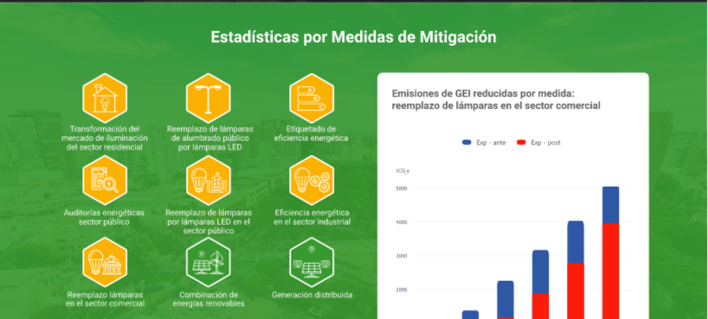

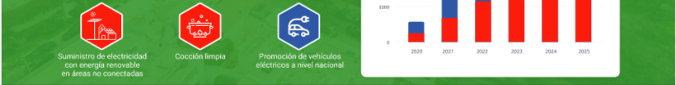

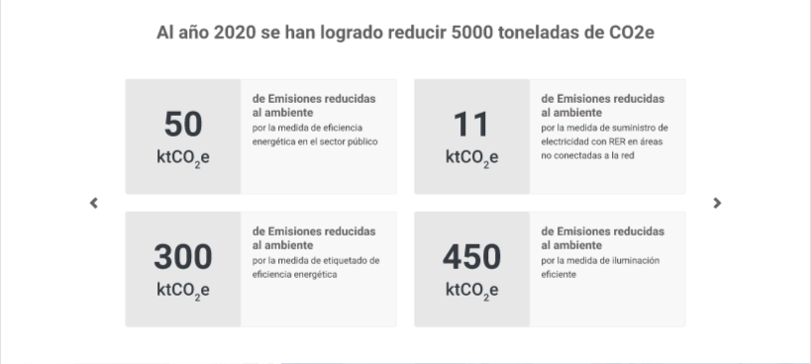

1. Si el usuario especialista desea ver las estadisticas por medida de mitigación debera dar clic a una de ellas.
2. El sistema mostrara la ventana con la información estadistica de la medida de mitigación.

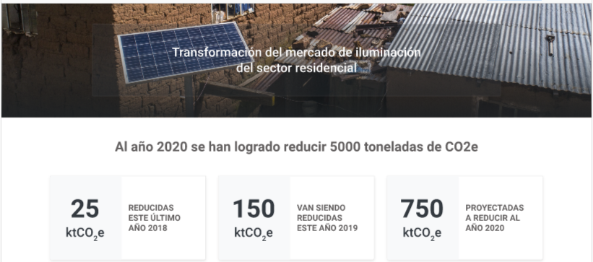

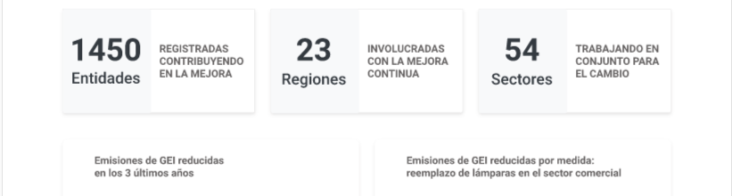

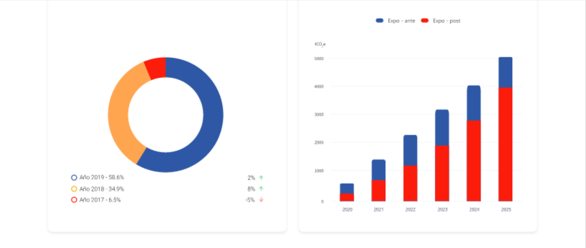

## 4.8. Notificaciones

Esta opción permitira al usuario ingresar a su bandeja de notificaciones en las cuales podra ver todas las notificaciones con referencia a los registros de sus iniciativas y detalle de indicadores (avisos de corrección, etapa en la que se encuentra su registro, etc). Esta bandeja contara con 6 columnas, las cuales son:

* Item: Esta columna mostrara el codigo de la notificación.
* Descripción: Esta columna mostrara una pequeña descripción de la notificación.
* Progreso: Esta columna mostrara una barra de progreso de forma que el usuario identifique graficamente en que etapa se encuentra su iniciativa de mitigación.
* Especialista: En esta columna se mostrara el nombre del especialista que registro la notificación.
* Fecha de registro: En esta columna se mostrara la fecha en la que se registro la notificación.
* Acciones: En esta columna se mostrara las opciones que se pueden hacer con cada registro de notificación (Ver notificación).

Para poder ingresar debera presionar el icono de notificaciones la cual se encuentra en la parte superior.

1. El usuario presiona el icono de notificaciones.

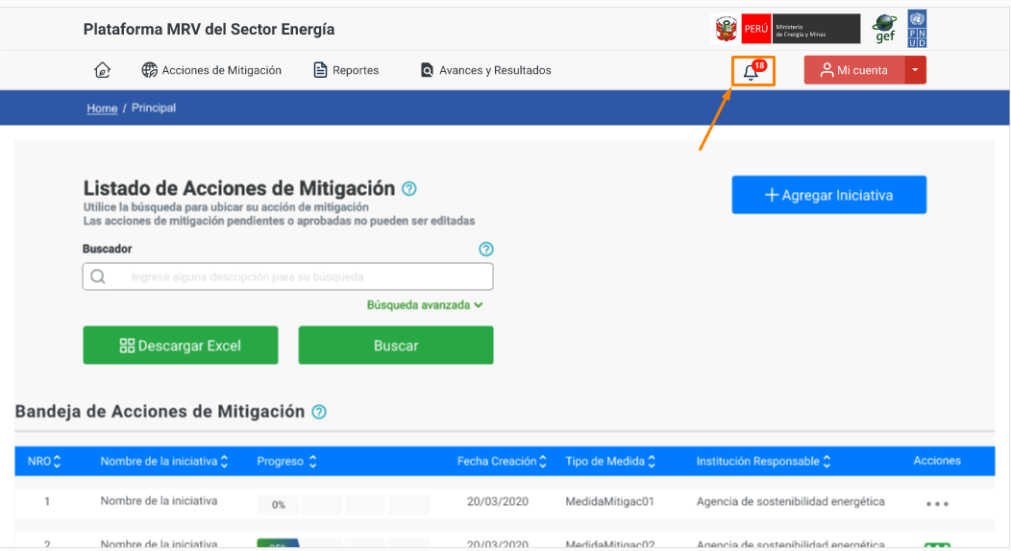

1. El sistema mostrara la ventana de notificaciones junto con la bandeja de notificaciones.

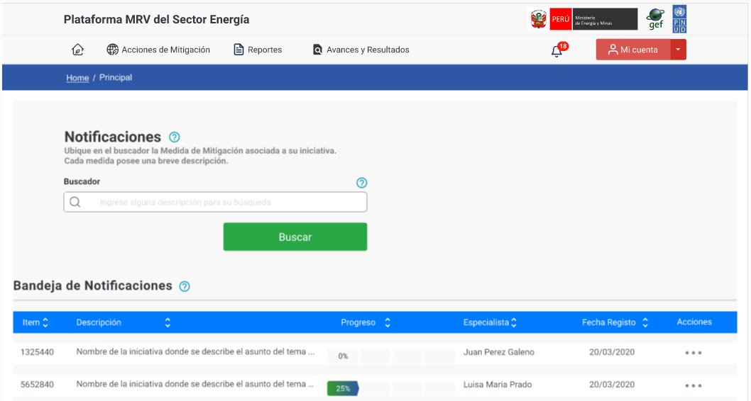

1. El usuario debera identificar la notificación que desee y dar clic en los 3 puntos “…”.
2. El usuario debera seleccionar la opción “Ver notificación” y darle clic.

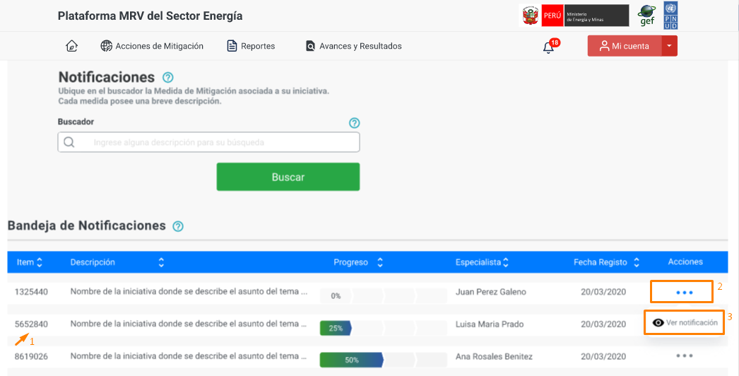

1. El sistema mostrara una ventana al centro de la pantalla en la cual se vera la notificación de forma detallada.

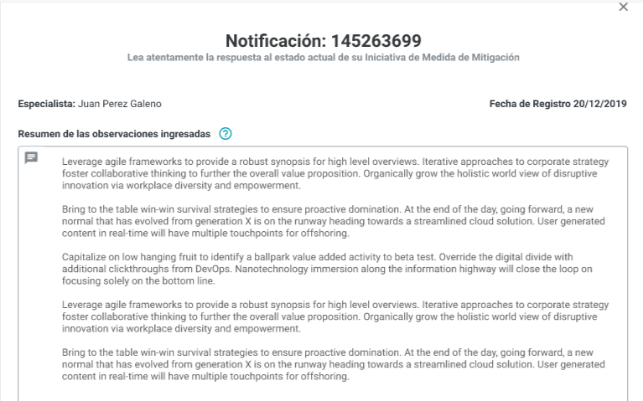

1. Para cerrar la notificación el usuario debera presionar la “X”, la cual se encuentra en la parte superior.

## 4.9 Mi cuenta

En este botón el usuario tiene dos opciones:

### 4.9.1 Cambiar contraseña

Permite al usuario cambiar su contraseña si lo considera necesario.

1. El usuario debera seleccionar el botón “Mi cuenta” y dar clic.

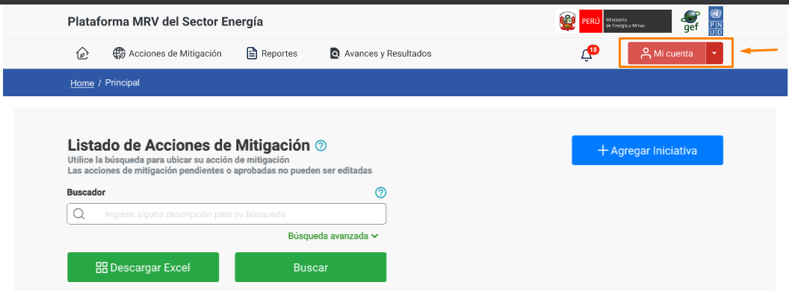

1. El usuario debera seleccionar la opción de “Cambiar contraseña”.

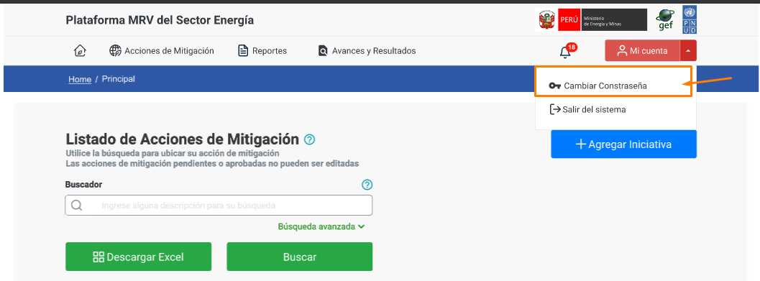

1. El sistema mostrara un formulario en la cual el usuario debera insertar su nueva contraseña y luego confirmar la nueva contraseña.
2. El usuario debera dar clic al botón “Ingresar”

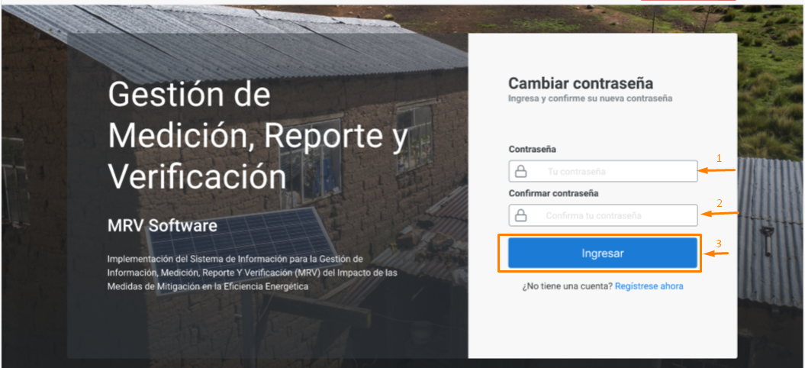

1. El sistema enviara a su correo una confirmación de correo cambiado.

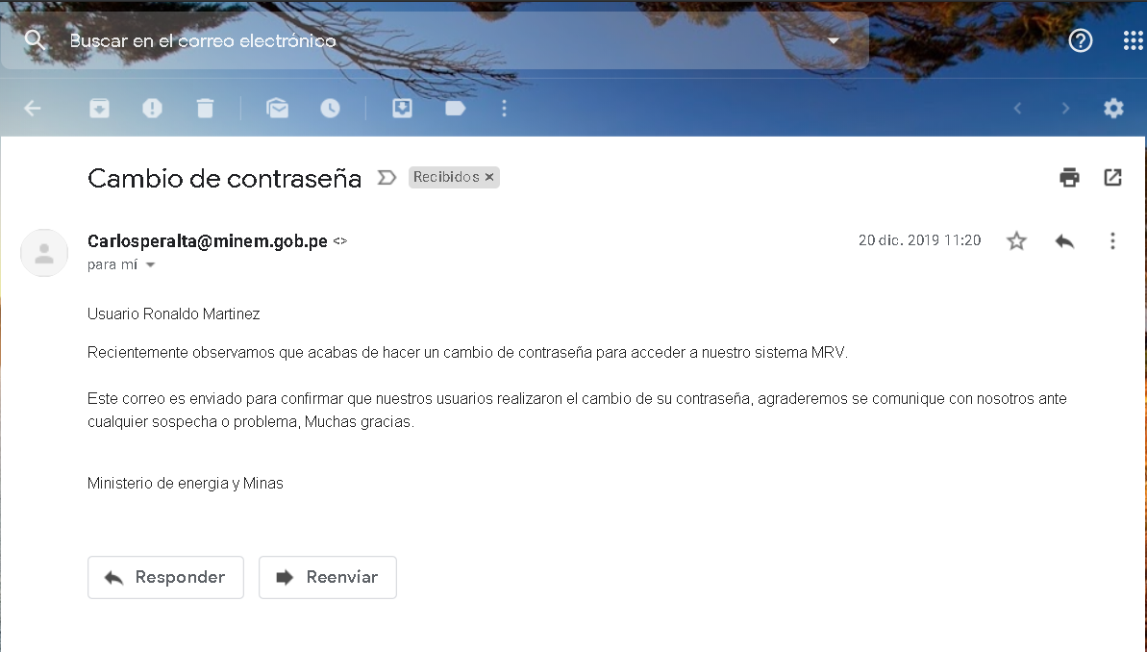

1. El sistema lo llevara a la ventana de login en la que se le solicitara ingresar su correo y su nueva contraseña para ingresar al sistema.

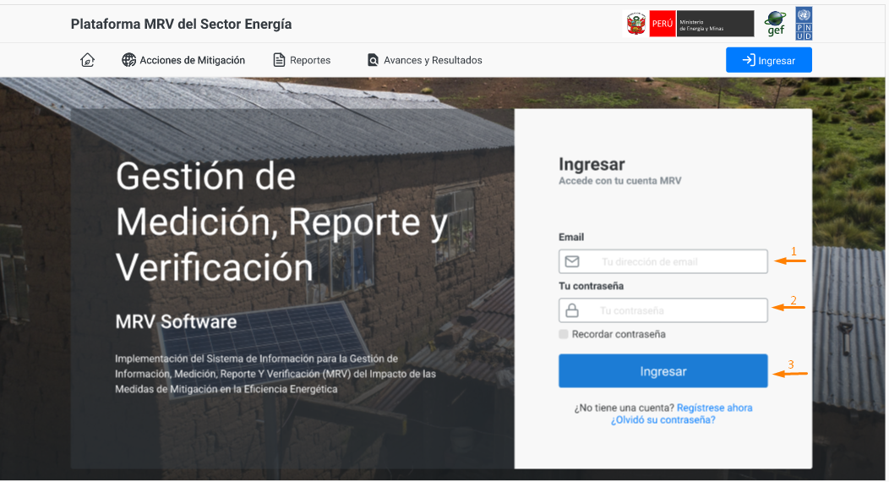

1. El sistema enviara un correo indicando que su contraseña fue cambiada.

## 4.9.2. Salir del sistema

Permitira al usuario salir del sistema cuando lo requiera.

1. El usuario debera seleccionar el botón “Mi cuenta” y dar clic.



1. El usuario debera seleccionar la opción de “Salir del sistema”.

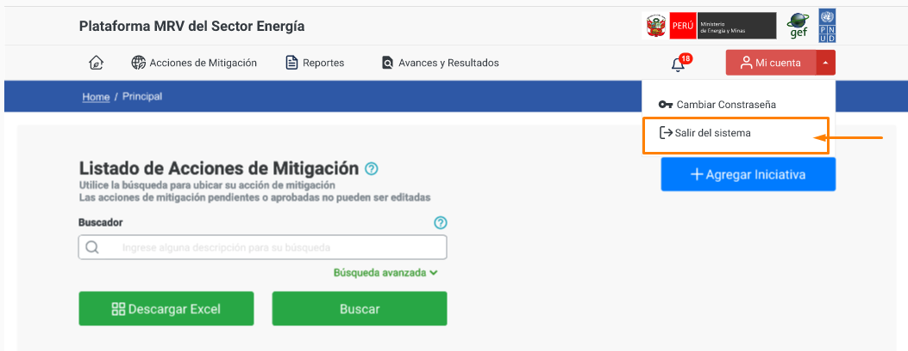

1. El sistema lo llevara a la pantalla de inicio “Home”.

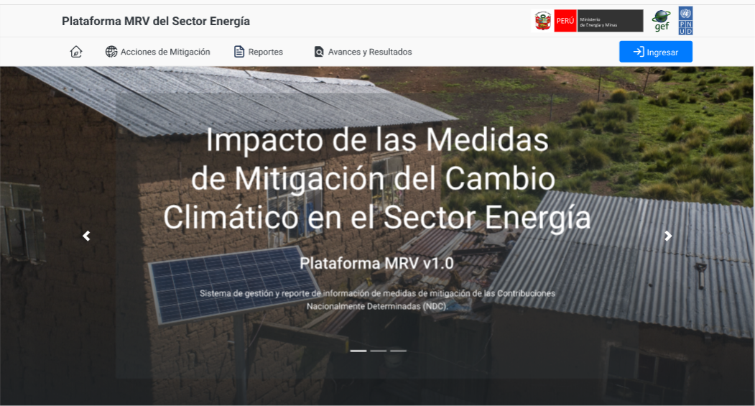

## 4.10. Olvido su contraseña

Esta opción permitira al usuario ingresar al sistema en caso olvidara su contraseña.

1. El usuario debera dar clic a la opción “Ingresar”.

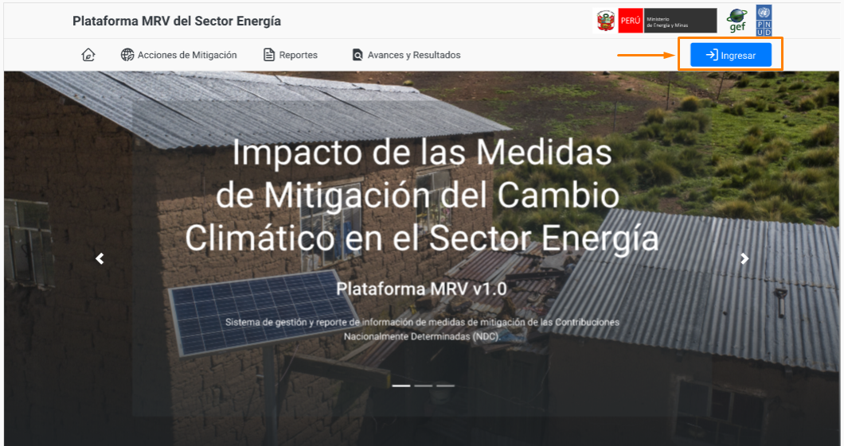

1. El sistema mostrara la ventana de acceso, el usuario debera dar clic a la opción de “¿Olvidó su contraseña?”.

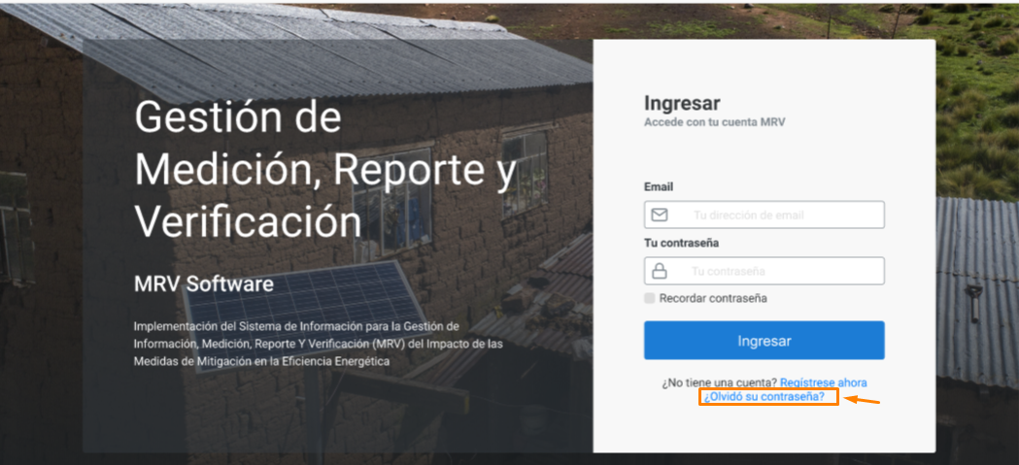

1. El sistema mostrara otra ventana solicitando ingrese su correo registrado en el sistema.
2. Luego el usuario debera dar clic a la opción “Ingresar”.

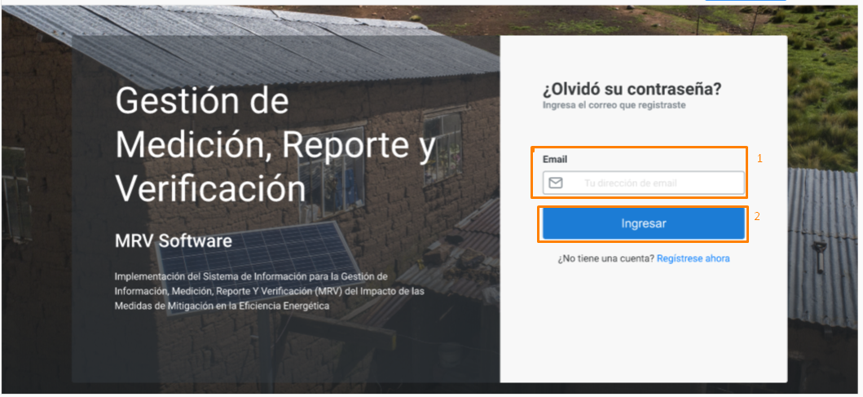

1. El sistema enviara un correo al usuario indicando una contraseña aleatoria.

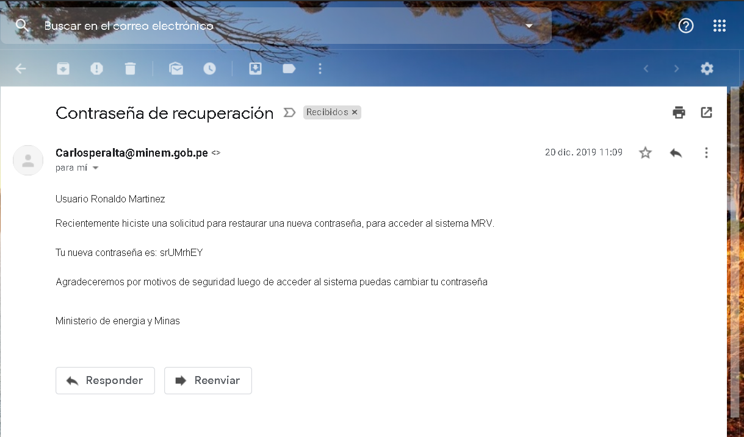

1. El usario ingresara su correo y contraseña aleatoria para poder acceder al sistema.

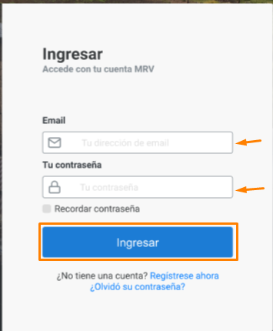

|  |
| --- |
| 5. Consultas y Reportes |

|  |
| --- |
| 6. Glosario de Términos y Abreviaturas |

|  |  |
| --- | --- |
| **Término** | **Descripción** |
| MRV | Medición, Reporte y verificación |
| NAMA | Acciones Nacionales Apropiadas de Mitigación |
| CO2 | Dioxido de carbono |
| CH 4 | Metano |
| IM | Iniciativa de mitigación |
| DI | Detalle de indicadores |
| MINAM | Ministerio del ambiente |

|  |
| --- |
| 7. Glosario de Preguntas Frecuentes |

* Se podrían presentar problemas con la base de datos. Cuando esto suceda,contactarse con el administrador de sistema o responsable de base de datos
* Podría presentarse un corte en la red, en este caso se debe reportar la incidencia al area encargada o proveedor de red, el impacto en el sistema seria que no se puedan hacer registros o consultas a la base de datos.

|  |
| --- |
| 8. Glosario de Problemas Frecuentes |

|  |
| --- |
| 9. Descripción de Perfiles |

|  |  |  |  |  |  |  |
| --- | --- | --- | --- | --- | --- | --- |
| **Acción Sobre Registros** | **Usuario administrado** | **Especialista** | **Administrador MRV** | **Evaluador MINAM** | **Verificador externo** | **Visitante** |
| Registra | x | x |  |  |  |  |
| Consulta | x |  | x | x | x |  |
| Lee | x | x | x | x | x | x |
| Copia | x |  |  |  |  |  |
| Visualiza | x | x | x | x | x | x |
| Mantenimiento |  |  | x | x | x |  |

|  |
| --- |
| 10. Mapa de Navegación del Sistema |

|  |  |  |
| --- | --- | --- |
| **Módulo** | **Opción** | **Sub-Opciones** |
|  |  |  |
|  |  |  |
|  |  |  |
|  |  |  |
|  |  |  |
|  |  |  |
|  |  |  |
|  |  |  |
|  |  |  |
|  |  |  |
|  |  |  |
|  |  |  |
|  |  |  |
|  |  |  |
|  |  |  |
|  |  |  |
|  |  |  |
|  |  |  |
|  |  |  |
|  |  |  |
|  |  |  |
|  |  |  |
|  |  |  |
|  |  |  |
|  |  |  |
|  |  |  |
|  |  |  |
|  |  |  |
|  |  |  |
|  |  |  |
|  |  |  |
|  |  |  |
|  |  |  |
|  |  |  |
|  |  |  |
|  |  |  |
|  |  |  |
|  |  |  |
|  |  |  |
|  |  |  |
|  |  |  |
|  |  |  |
|  |  |  |
|  |  |  |
|  |  |  |
|  |  |  |
|  |  |  |
|  |  |  |
|  |  |  |
|  |  |  |
|  |  |  |
|  |  |  |
|  |  |  |
|  |  |  |
|  |  |  |
|  |  |  |
|  |  |  |
|  |  |  |
|  |  |  |
|  |  |  |
|  |  |  |
|  |  |  |
|  |  |  |